Schulungsunterlagen

Projekt- und Kundendaten:
Unternehmen:
Anschrift:
Projektverantwortliche(r):
Telefon / E-Mail:
Besprechungstermin:
Teilnehmer:

Checkliste:
 | erfolgt  am: | versendet am: | erhalten am: | archiviert am:
Schulung Artikel:
Schulungsunterlagen ausgegeben:
Schulung Beurteilungsbogen:

Bemerkungen:

Benutzerhandbuch und Schulungsunterlagen

Systemeinstellungen

Inhaltsangabe
1. Systemeinstellungen 15
1.1 Allgemein 16
1 Immer Kopf und Fuss auf Formulare drucken 17
2 Kopie aller Ausdrucke als PDF-Datei speichern 18
3 Formularabfrage vor Druck aus Vorgängen 19
4 Mails über Outlook-Schnittstelle versenden 20
5 Mails über Tobit-Schnittstelle versenden (ab Version 11) 21
6 PDF-Dateien mit Ghostscript erstellen 22
7 PDF über Grafikmodus erstellen 23
8 Beim Erstellen von Vorgängen immer aktuellen User als Bearbeiter eintragen 24
9 Bestellmenge aus Stückliste nicht mit Pos. Menge multiplizieren 25
10 Druckvorschau nach Druck automatisch beenden 26
11 keine Abfrage ob Adresse Ansprechpartner verwendet werden soll 27
12 alte Reportengine zum Drucken verwenden 28
13 Sollzeitenerfassung mit mehreren Werkern 29
14 Erledigte Einträge nicht durchstreichen,sondern grün anzeigen 30
15 Preise von Baugruppen nicht automatisch berechnen 31
16 Baugruppen auf Packzettel aufführen 32
17 Zwischensumme nicht als Positionen 33
18 Kurztext nicht mit der ersten Zeile des Langtextes überschreiben 34
19 Nach Änderung des Liefertermins eines Auftrags erfolgt Abfrage nach Ansprechpartner und Begründung 35
20 Nach Änderung des Liefertermins einer Bestellung erfolgt Abfrage nach Ansprechpartner und Begründung 36
21 Nach Änderung des Liefertermins einer Bestellung erfolgt Abfrage nach Ansprechpartner und Begründung 37
22 Keine Abfrage, ob Ausdruck ok 38
23 Vorschau als PDF erzeugen 39
24 Neue Vorschau verwenden 40
25 Lagerbuchung immer durchführen 41
26 Artikel-Teile standardmäßig auf erledigt setzen 42
27 Betreff als Pflichtfeld bei Einkauf und Vertrieb 43
28 Wenn ein neuer Vorgang angelegt wird, soll sofort eine neue Nummer vorgeschlagen werden 44
29 Wenn für einen Interessent ein Auftrag angelegt wird, wird die Adresse in den Ordner Kunden verschoben 45
30 Keine Arbeitsschritte in Position abfragen 46
31 Keine Abfrage, ob der Festpreis auf die einzelnen Positionen übernommen werden soll 47
32 Keine Abfrage, ob das Lieferdatum in die Positionen übernommen werden soll 48
33 Den nächsten Wiedervorlage-Termin in der Hauptansicht verfügbar machen 49
34 Wenn kein Langtext vorhanden ist, soll der Kurztext nicht als Langtext übernommen werden 50
35 Aktuellen Ordner i n Kunden-Bestellnummer übernehmen 51
36 Keine Warnung bei Positionen mit Preis = 0 52
37 Hinweis auf ein zurückliegendes Datum nicht anzeigen 53
38 Skonti-Felder bei Umsatzsteuer-Konten anzeigen 54
39 Keine Kopie bei Anhängen auf Netzlaufwerk erstellen 55
40 Nur Produktionsaufträge in Planung anzeigen 56
41 Wenn bei einem Artikel keine Stärke hinterlegt ist, wird in die Positionen im Vertrieb die Kurzbezeichnung vom Artikel statt des Werkstoffs übernommen 57
42 Wenn man im Einkauf oder im Vertrieb einen Artikel auswählen möchte, wird zusätzlich nach der alten Artikel-Nr. gesucht 58
43 Maschinen als Resource in der Planung anlegen 59
44 Fahrzeuge als Resource in der Planung anlegen 60
45 Stückliste mit Baumstruktur 61
46 Geplanten Liefertermin als Lieferscheindatum einsetzen 63
47 Wenn ein Lieferschein oder eine Rechnung angelegt wird, soll ein Fenster angezeigt werden mit den noch offenen Rechnungen von dem jeweiligen Kunden 64
48 Anhänge müssen nicht mehr direkt im cRPS Verzeichnis sein 65
49 Im Einkauf nicht die Pos. lt. LV der Auftragsposition auf die Formulare drucken 66
50 Auf den Fertigungsaufträgen Unterpositionen drucken 67
51 In den Produktionsaufträgen keine Positionen für Einzelteile anlegen 68
52 Wenn ein Fertigungsauftrag gedruckt wird, kommt eine Abfrage, ob die Menge in Fertigung entsprechend erhöht werden soll 69
53 normales Lizenzmodell aktivieren 70
54 Neue Scanengine verwenden 71
55 Keine Stücklistenteile auf Packzettel 72
56 Personalnummern sind numerisch 73
57 Die IDs einiger Stammdaten entsperren 74
58 In den offenen Posten werden nur noch gesperrte Rechnungen angezeigt 75
59 Für Wert und Restwert werden einheitliche Bezeichnungen angezeigt (Unter Umständen funktionieren dann einige Ausdrucke nicht mehr) 76
60 Langtext der Position unter Auftrag im Memofeld anzeigen 77
61 Lohnschein verwenden 78
62 Neue Ansicht beim drucken verwenden 79
63 Addition der gesamten Auftragssumme 80
64 Die Unterpositionen in den Produktionsaufträgen werden immer anhand des Artikelstamms erstellt und nicht anhand der Kalkulation 81
65 Private Termine werden nur noch beim Ersteller angezeigt 82
66 Restwerte werden negativ eingetragen 83
67 Einzelberechtigungen auf Ausdrucke nicht verwenden 84
68 Im Einkaufsformular werden immer alle Bestellungen angezeigt 85
69 Neue Sortierung in der Hauptansicht 86
70 Auf der Startseite alle Aufgaben anzeigen 87
71 Positionsfunktionen auch beim gesperrten Vertriebs-Datensatz 88
72 Es wird nicht mehr geprüft, ob Anhänge vorhanden sind 89
1.2 Adressen 90
73 Debitoren-Nummer beim Speichern prüfen 91
74 Kunden-Nummer auch als Deb./Kred.-Nr. verwenden 92
75 Leerzeile bei Adressen zw. Strasse u.PLZ/Ort 93
76 Keine Prüfung des Kreditlimits 94
77 Doppelte Debitoren-Nummern erlauben 95
78 Doppelte Kreditoren-Nummern erlauben 96
79 Debitoren-Nummer beim Speichern prüfen 97
80 Für Angebot und Auftrag die Standard-Anschrift verwenden 98
81 Mitarbeiter automatisch als Ausgeschieden kennzeichnen 99
82 Kreditoren/Debitoren Nummer zur Bearbeitung freigeben 100
83 Aufgaben nur anlegen, wenn Zuständigkeit gefüllt wurde 101
84 Filterung der Adressen nach Zeichen (A,B,C) 102
1.3 Lagerverwaltung 103
86 keine Abfrage für Lagerbuchungen 104
87 Lager buchen nach Speichern des Auftrags 105
88 Lager buchen nach Druck des Lieferscheins 106
89 Lager buchen nach Druck der Rechnung 107
90 Lagerbuchungen in Nachkalkulation berücksichtigen 108
91 einfache Lagerverwaltung 109
92 Nullbestände nicht anzeigen 110
93 Keine Warnmeldung wenn genügend Lagerbestand 111
94 auftragsbezogene Bestellungen nicht aufs Lager buchen 112
95 Bei der Bestandsübernahme der Inventur alle bisherigen Lagerbestände löschen 113
96 Lagerbuchungen der Stückliste nur bis zur 1. Stufe 114
97 automatisch Lageranforderungen für Lagerartikel erstellen 116
98 Warnung das kein Lagerplatz zugeordnet ist deaktivieren 117
99 FIFO und LIFO-Buchungen nicht lagerplatzübergreifend 118
100 Freie Artikel in der Lagerverwaltung 119
101 Über das Lagerterminal können Arbeitsschritte bzw. Maschinen gebucht werden 120
Controlling Ansicht für die Werkzeugverwaltung 121
102 Das Lagerterminal darf nur mit Eingabe einer Zahlenkombination beendet werden 124
103 Bei mehreren Lagerorten, Lagerplatz auswählen 125
1.4 Artikel 126
104 Material darf fakturiert werden 127
105 Produkte dürfen bestellt werden 128
106 Material und Produkte gleich behandeln 129
107 Artikel können auch über ein seperates Feld gesucht werden, in dem nur nach der Artikel-Nr. gesucht wird 130
108 Nur Bestellartikel dürfen bestellt werden 131
109 keine Stückliste bei Material anzeigen 132
110 Kurzbezeichnung nicht in die Langbezeichnung übernehmen 133
111 Lieferantenpreis zum Stücklistenpreis addieren 134
112 Im Suchfenster (z.B. Stückliste) wird das Material von der Laserkalkulation mit angezeigt 135
113 Wenn man in einer Stückliste einen Artikel öffnet soll der Status mit berücksichtigt werden 136
114 Laserteil-Kalkulationen werden in Artikelverwaltung gespeichert 137
115 In der Lieferantenauswahl der Stückliste sollen nach der Materialauswahl nur die zugeordneten Lieferanten vorgeschlagen werden 138
116 Euro-Zuschläge zum kalk. EK-Preis addieren 139
117 Es soll keine Abfrage kommen, ob man den neu kalkulierten Preis als VK-Preis übernehmen möchte 140
118 Artikel lokal zwischenspeichern 141
119 Beschichtungen werden als Stücklistenteile angelegt 142
120 Basismaterial in Artikelliste anzeigen 143
121 Basismaterial wird aus 1. Artikel der Stückliste ermittelt 144
122 Artikelnummer als Zeichnungsnummer übernehmen, falls leer 145
123 Wenn man in einer Stückliste einen Artikel hinzufügt, wird der Zuschlag übernommen, der bei der Kostenart des Artikels hinterlegt ist 146
124 Revisionsnummer in Buchstaben 147
125 Protokoll für Copy_Artikel aktivieren 148
126 Doppelte Artikelnummer verbieten 149
127 Die Ek-Preise in den Stücklisten werden nicht mehr aktualisiert 150
128 Basecombotext verwendet beim Typ 151
129 Revidierte Baugruppen werden nicht angepasst 152
130 Beim aktualisieren der Stücklisten die Anhänge aktualisieren 153
131 Wird in einem neuen Artikel auf 'Abbrechen' gegangen, wird dieser gelöscht, falls bereits gespeichert wurde. 154
132 Stückliste nicht automatisch aktualisieren 155
133 Revision in Stückliste (Baum) anzeigen 156
134 Der Verkaufspreis wird nicht mehr automatisch geändert. 157
1.5 Zeiterfassung 158
135 Pausen bei Arbeitszeitende abfragen 159
136 Parallel-Zeiten nicht verteilen 160
137 Parallel-Aufträge nicht zulassen 161
138 Keine Fertigmeldung 162
139 Nicht beendete Arbeitsschritte am nächsten Tag fortsetzen 163
140 Neue Anwesenheitsliste verwenden 164
141 Es darf nur auftragsbezogen gestempelt werden 165
142 Nicht gefundene Aufträge werden neu angelegt 166
143 Automatisch abmelden nach Arbeitsende 167
144 Anwesenheitsliste nicht anzeigen 168
145 Überstundenausgleich automatisch anlegen, wenn Überstunden neu berechnet werden 170
146 Wenn keine Barcode-Kennung Vorhanden ist, wird nach Mitarbeiter statt nach Auftrag gesucht 171
147 Berechnete Buchungen dürfen geändert werden 172
148 Zeiterfassung darf nur mit Eingabe einer Zahlenkombination beendet werden 173
149 Aufgabe anlegen wenn eine Ausschußmenge eingetragen wird 174
150 Keine Zeitbuchungen anlegen, wenn nur An- und Abmeldung vorhanden ist 175
151 Fehlzeiten auch ohne Überstundenausgleich vom Überstundenkonto abziehen 176
152 Zeiterfassung bietet eine für Touchscreen optimierte Oberfläche 177
153 Parallelzeiten nach Menge verteilen 178
154 In der Anwesenheitsliste wird ein entsprechendes Symbol angezeigt, wenn 1., 2. oder 3. Schicht gewählt wurde 179
155 Die Karten-ID muss beim stempeln mit den Einträgen in der Datenbank genau übereinstimmen 180
156 In der Anwesenheitsliste werden die 181
157 Änderung bei den Zeitbuchungen nicht mit protokollieren 182
158 Hexdadezimale Transponder umrechnen 183
159 Die gefertigte Menge wird dem Lager zugebucht 184
160 Es darf nicht auf erledigte Aufträge gestempelt werden 185
161 Vorschlagsmenge beim Fertigmelden ohne Ausschuss 186
162 Wenn auf Aufträge gestempelt wird, bei denen die Fertigung bereits abgeschlossen ist, wird ein Eintrag im Fehlerprotokoll angelegt 187
163 Wenn über das Formular nur Stunden, keine Zeiten eingetragen werden, werden diese in zeitenbuchen verteilt 188
164 Die Zeiterfassung sucht nur noch nach ID´s (Außer bei Mitarbeitern) 189
165 Barcode wird immer in Großbuchstaben eingelesen 190
166 Von der Zeiterfassung aus kann die Lagerverwaltung gestartet werden 191
167 Auftragsbezogene Zeiten werden nicht gerundet 192
168 Monatsübergreifende Buchungen 193
169 Die Datei 194
170 Die Datei 195
171 Die Datei 196
172 Pausenbuchungen zu den Pausen im Arbeitszeitmodell addieren 197
173 Wenn man sich beim Buchen im Toleranzbereich befindet wird gar nicht gerundet 198
1.6 Vertrieb 199
174 Ansicht von Angeboten/Aufträgen/Lieferscheinen/Rechnungen nach Jahren filtern 200
175 Anfrage-Nr als Angebots-nr. übernehmen 201
176 Aufträge und Angebote haben den gleichen Nummernkreis 202
177 Angebots-/Auftrags-Nr. änderbar 203
178 Wenn man aus einem Angebot einen Auftrag erstellt, kann man die Preisanfragen und Bestellungen in den Auftrag übernehmen 204
179 Der Restwert in den Aufträgen wird nur noch reduziert, wenn eine Rechnung geschrieben wird 205
180 Mahnungsfristen nach Buchungsdatum berechnen 206
181 Das Gewicht in der Position (Vertrieb) darf manuell überschrieben werden 207
182 Nur bezahlte Abschlagsrechnungen von Schlussrechnungen abziehen 208
183 Abschlagsrechnungen kumulieren 209
184 Texte bei Übernahme Angebot/Auftrag usw. nicht abfragen 210
185 Keine Farbauswahl bei Aufträgen 211
186 Textfeld Bauvorhaben bei Aufträgen ausblenden 212
187 Beim Öffnen eines Auftrags die Nachkalklulation berechnen 213
188 Rechnungen dürfen nur aus Lieferscheinen erzeugt werden 214
189 Abgabefrist ist Pflichtfeld 215
190 Keine Abfrage, ob Gutschriften mit Rechnungen verrechnet werden sollen 216
191 Nur drucken wenn Liefertermin oder Lieferfrist im Angebot eingetragen 217
192 Beim Erstellen von Revisionen die Auftragsnummer anpassen 218
193 Wenn der Haken 219
194 Es dürfen nur noch gesperrte Rechnungen an die Finanzbuchaltung übergeben werden 220
195 Wenn man einen Auftrag speichert, wird in ELO eine entsprechende Struktur zum Auftrag angelegt 221
196 In allen Vorgängen wird der selbe Ordner verwendet 222
197 Keine Abfrage ob Lieferscheine auf erledigt gesetzt werden sollen wenn aus dem Auftrag eine Rechnung erstellt wird 223
198 Artikel ohne Stückliste mit in der Auftragskalkulation anzeigen 224
199 Überarbeitete Prioritäten 225
200 In der Nachkalkulation werden nur Sollzeiten aus der Kalkulation verwendet, aber nicht mehr aus den Stammdaten 226
201 Abschlagsrechnungen nicht von Schlussrechnung abziehen 227
202 Position im Ausdruck der Nachkalkulation anzeigen 228
203 In dem Ordner offene Posten wird eine neue Spalte Teurotage angezeigt (Restwert * Tage seit Rechnungstellung / 1000) 229
204 Vorgang kopieren-Zahlungsbedingungen mit Adress-Stammdaten vergleichen 230
205 Kein Journal bei Lieferterminänderung 231
206 Zahlungstabelle verwenden 232
207 Anstatt der Positionssnummer des Kunden die eigene Positionsnummer anzeigen 233
208 Fertigungsauftrag gedruckt-Spalte in den Aufträgen anzeigen 234
209 PMC nicht verwenden 235
210 Aufträge werden nach dem erstellen von Produktionsaufträgen als 236
211 Rechnungen ohne Wert in der Rechnungsausgangsliste anzeigen 237
212 DIN EN Norm 238
213 Der Liefertermin eines Auftrags wird nicht mehr anhand der ersten Position gefüllt 239
214 Gutschriften nach erfolgreichem Ausdruck sperren 240
215 QS automatisch anhaken, wenn Positionen alle QS bereits haben 241
216 In Auftragspositionen nicht mehr die Losgrößen automatisch verwenden 242
217 Die Auftragstexte werden nicht mehr vom Vorgänger übernommen 243
218 Doppelte Bestellnummern sind Kundenübergreifend nicht erlaubt 244
219 Status 245
220 Sonstige Abzüge bei Zahlungen auf separates Konto buchen 246
221 Vorherige Abschlagsrechnungen vorschlagen 247
222 Die teilfertigen Arbeiten richten sich nicht mehr nach dem Rechnungsdatum, sondern danach wann der Auftrag auf erledigt gesetzt wurde 248
223 Abfrage, ob Prüfzeugnisse mit ausgedruckt werden sollen 249
224 Bei Nachtragsangeboten, abweichende Positionsnummern verwenden ( N1-001 ) 250
226 Wird in einem neuen Vorgang auf 'Abbrechen' gegangen, wird dieser gelöscht, falls bereits gespeichert wurde. 251
227 Beim Ausdruck eines Vorgang erfolgt keine Warnung mehr, falls Email hinterlegt ist 252
228 Bezeichnung Abschlagsrechnung=Aktontoanforderung 253
229 Eigenwert für Abschlagsrechnungen anzeigen 254
230 Wenn man einen Lieferschein erstellt, wird der Liefertermin aus dem Auftrag übernommen 255
231 Keine Überprüfung von Aufträgen etc. bei Import aus dem Outlook 256
1.7 Einkauf 257
232 Freigabe für Ausdruck von Bestellungen und Preisanfragen erforderlich 258
233 Bei unbekannten Lieferanten Standard-EK Preis übernehmen 259
234 Wenn Bestell-Nr. vom Lieferanten leer, dann interne Artikel-Nr. verwenden 260
235 Artikelnummer statt der Bestellnummer im Bestellformular anzeigen 261
236 Ansicht von Preisanfragen/Bestellungen nach Jahren filtern 262
237 Beim automatischen Erstellen von Bestellungen keine Abfrage ob erledigt 263
238 Nur Auftragspositionen mit Direktbestellung in der Einkaufsliste aufführen 264
239 Wenn der Mindestbestellwert nicht erreicht wird, kann für die Differenz eine weitere Position mit einem Minderwertaufschlag erstellt werden 265
240 Wenn man über die Schaltfläche 266
241 Anstatt der Artikelbezeichnung wird das Feld Kurzbezeichnung in der Bestellansicht angezeigt 267
242 In den Eingangsrechnungen wird in den Verwendungszweck die 268
243 Position der Felder Kurztext und Langtext im Bestellformular tauschen 269
244 Bei Eingangsrechnungen standardmäßig nicht 99999 bei Kostenstelle und Kostenträger eintragen 270
245 Wenn man bei den Prüfzeugnissen einen Anhang hinzufügt, wird eine Kopie auf dem Server erstellt 271
246 Der Haken 272
247 Aufwandskonto in den Bestellungen ist eine Pflichteingabe 273
248 In der Rechnungsprüfung ist die Belegnummer ein Pflichtfeld 274
249 Bei der Rechnungsprüfung wird das Feld 275
250 In der Hauptansicht Teillieferungen ausweisen 276
251 In der Eingangsrechnung darf keine schon vorhandene Rechnungsnummer verwendet werden 277
252 Eingangsgutschriften getrennt anzeigen 278
253 Keine Abfrage, ob die geänderte Bestellnummer in alle Positionen übernommen werden soll 279
254 Keine Warnung anzeigen, wenn eine Bestellnummer bereits in einem Vorgang verwendet wird 280
255 Neuer Status für Bestellungen in Folge von Mangel 281
256 Bestellkugel in Folge von Mangel in blau 282
257 Baumstruktur im Einkauf 283
258 Im Einkauf nur Stücklistenteile 284
259 Warnung bei fehlender Auftragszuordnung in der Bestellposition 285
260 Nicht automatisch den Prüfer in der Eingangsrechnung setzen. 286
261 Status 'Freigabe' beim speichern einer Bestellung abfragen 287
262 Anpassungen bei den Fremdleistungen 288
263 Anpassungen Mindestbestellmenge 289
1.8 Kalkulation 290
264 Nachkalkulation bei Anfragen anzeigen 291
265 Nachkalkulation bei Angebot anzeigen 292
266 Kalkulation bei Rechnung anzeigen 293
267 Kalkulation bei Lieferschein anzeigen 294
268 Bestellungen bei Nachkalkulation berücksichtigen 295
269 Eingangsrechnungen bei Nachkalkulation nicht berücksichtigen 296
270 Kalkulationszuschlagsfaktor in Stückliste standardmäßig immer 1 297
271 Nachkalkulation auftragsbezogen 298
272 Alternative Kalkulation verwenden 299
273 Keine Abfrage ob VK-Preis aus Kalkulation übernommen werden soll 300
274 Positionsmenge nicht in Laserkalkulation übernehmen 301
275 Lohnkosten automatisch übernehmen 302
276 Nach Mengenänderung keine Abfrage ob neukalkulieren 303
277 Positionstext in Kalkulation nicht anzeigen 304
278 Wenn der Preis einer Position 0 ist, nicht den Preis aus den Stammdaten eintragen 305
279 In der Nachkalkulation die Zeiten nach Tag und Mitarbeiter gruppieren 306
280 Beim Ausdruck der Nachkalkulation kann ein Auftrag für weitere Arbeitsschritte gesperrt werden 307
281 VK anstatt EK bei Nachkalkulation Material anzeigen 308
282 Sortierung beim Fertigungsauftrag nach den Arbeitsschritten 309
283 Die Nachkalkulation vom Auftrag wird nicht mehr bei der Nachkalkulation vom Angebot berücksichtigt 310
284 Rechnungen bei Nachkalkulation des Auftrags nicht berücksichtigen 311
285 Sollkosten für Material als Istkosten übernehmen, wenn keine Istkosten vorhanden sind 312
286 Die Nachkalkulation vom Angebot wird in der Nachkalkulation vom Auftrag mit berücksichtigt 313
287 Die Nachkalkulation von Anfragen wird in der Nachkalkulation vom Auftrag mit berücksichtigt 314
288 Der Verschnitt in der Stückliste wird immer prozentual errechnet 315
289 In der Laserkalkulation wird statt einem Material nur noch Stärke, Werkstoff und Oberfläche ausgewählt 316
1.9 Entwicklung 317
1.10 Alle 318
1.11 Whitelist 319
2. Personal 320
2.1 Zeitrundungen 322
3. Ansprechpartner 324
4. Fibu 326
5. Verzeichnisse 328
6. Benachrichtigung 330
7. Lieferantenbewertung 331
8. Sonstiges 333
9. Texte 335
10. Nachkalkulation 337
11. Vorkalkulation 338
12. FTP 339
13. Oxidshop 340

1. Systemeinstellungen
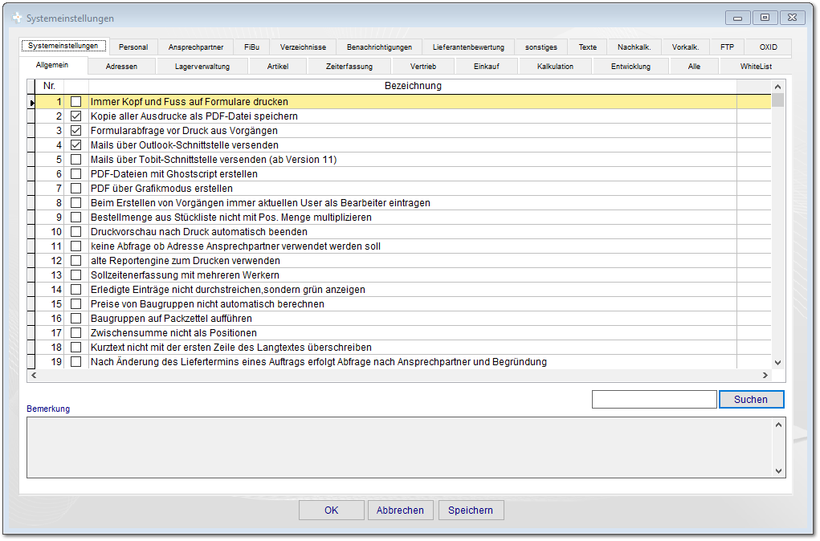

Das Formular für die Systemeinstellungen erreichen sie im Adminstrationsmenü. Nach Eingabe des Passwortes können sie einige Grundeinstellungen des Systems vor nehmen.
1.1 Allgemein

1 Immer Kopf und Fuss auf Formulare drucken
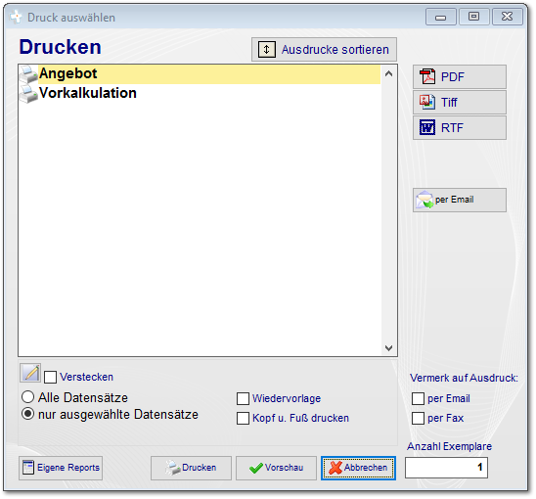

Hiermit wird der entsprechende "Haken" im Druckdialog immer automatisch gesetzt.

2 Kopie aller Ausdrucke als PDF-Datei speichern
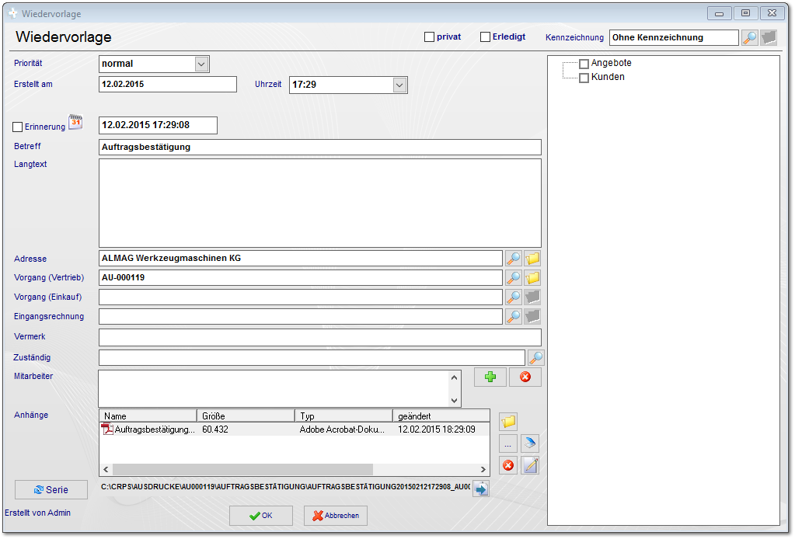

Im Standard speichert das System Ausdrucke als TIF-Dokument, wenn PDF`s gewünscht sind ist diese Funktion zu setzen.
3 Formularabfrage vor Druck aus Vorgängen
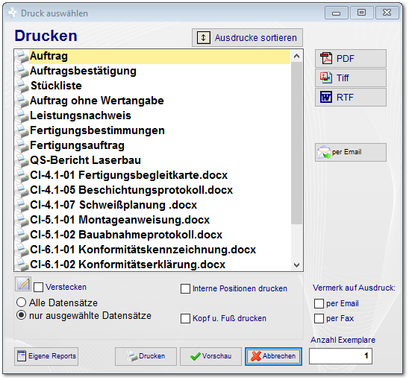

Hiermit wird der Druckdialog immer angezeigt.
4 Mails über Outlook-Schnittstelle versenden
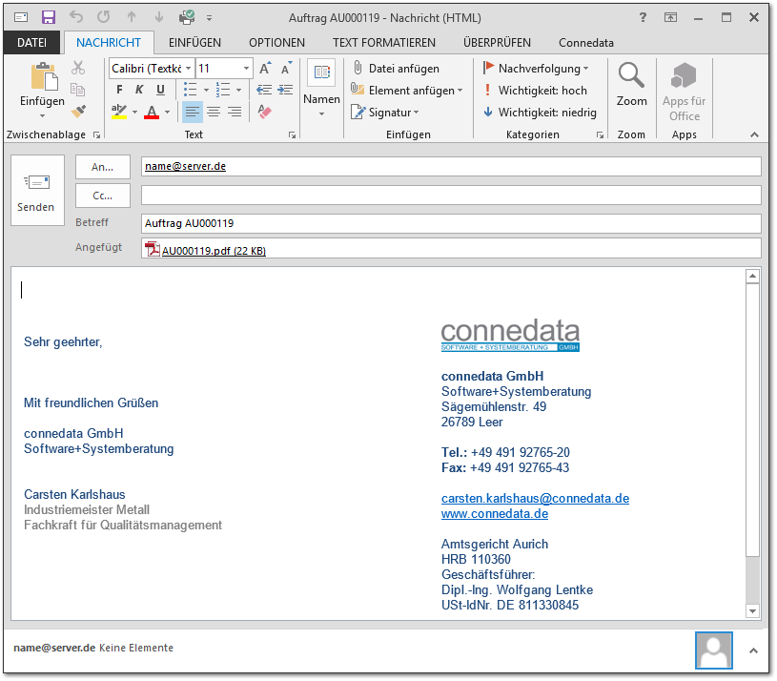

Bei Verwendung von Outlook aktivieren.

5 Mails über Tobit-Schnittstelle versenden (ab Version 11)

Bei Verwendung von Tobit aktivieren.

6 PDF-Dateien mit Ghostscript erstellen
Mit dieser Option werden PDF´s nicht mehr mit dem Standardprogramm für PDF erstellt sondern explizit mit Ghostscript. Kann bei Problemen mit PDF-Erstellung helfen. Ghostscript muss dafür installiert sein.
7 PDF über Grafikmodus erstellen
Weitere Option zur Problemlösung bei der PDF-Erstellung.
8 Beim Erstellen von Vorgängen immer aktuellen User als Bearbeiter eintragen
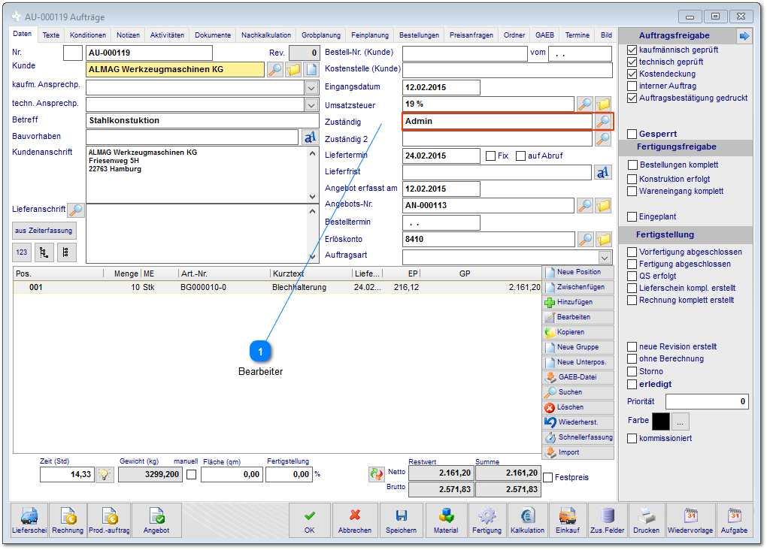

Bearbeiter
Bei der Übernahme von z.B. Angebot in Auftrag bleibt der zuvor eingetragene Bearbeiter erhalten. Diese Option trägt immer den aktuell angemeldeten Benutzer ein, ungeachtet welcher Bearbeiter zuvort eingetragen war.
9 Bestellmenge aus Stückliste nicht mit Pos. Menge multiplizieren
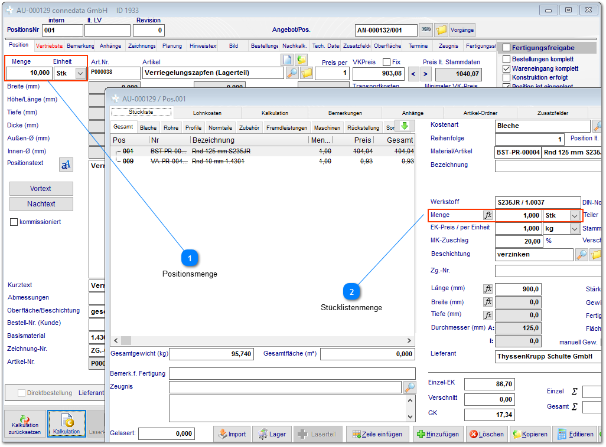

Positionsmenge
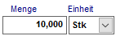
Stücklisteneinträge wie z.B. ein Rohr werden mit der Positionsmenge im Auftrag multipliziert um die Bestellmenge korrekt zu ermitteln. Diese Option umgeht diese Berechnung.

Stücklistenmenge
Menge der Stücklistenteile.
10 Druckvorschau nach Druck automatisch beenden
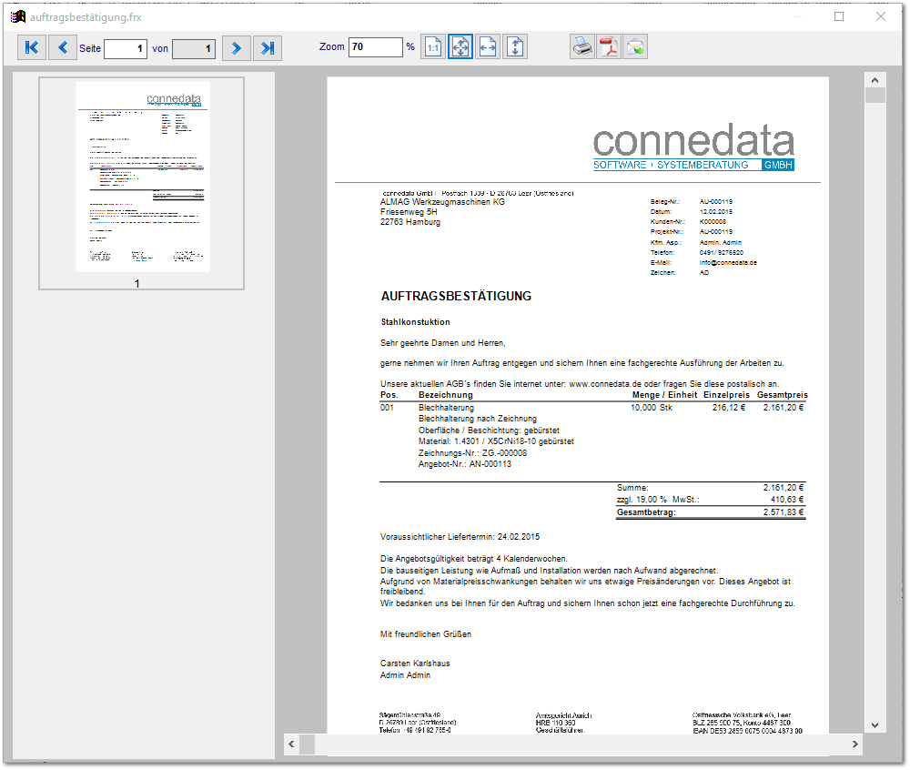

Bei Auswahl der Druckvorschau aus dem Druckdialog bleibt diese solange geöffnet bis der Benutzer diese schließt. Diese Funktion schließt die Vorschau automatisch nach dem Klick auf das Druckersymbol zum Drucken.

11 keine Abfrage ob Adresse Ansprechpartner verwendet werden soll
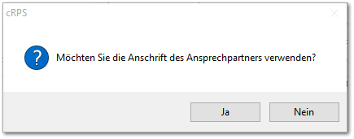

Nach Auswahl eines Ansprechpartners z.B. im Auftrag erfolgt eine Abfrage, ob die Anschrift des Ansprechpartners verwendet werden soll. Mit dieser Option erfolgt die Abfrage nicht mehr.
12 alte Reportengine zum Drucken verwenden

Deaktiviert die moderne und neue Foxpro-Engine zum erstellen von Ausdrucken (nicht empfohlen)

13 Sollzeitenerfassung mit mehreren Werkern
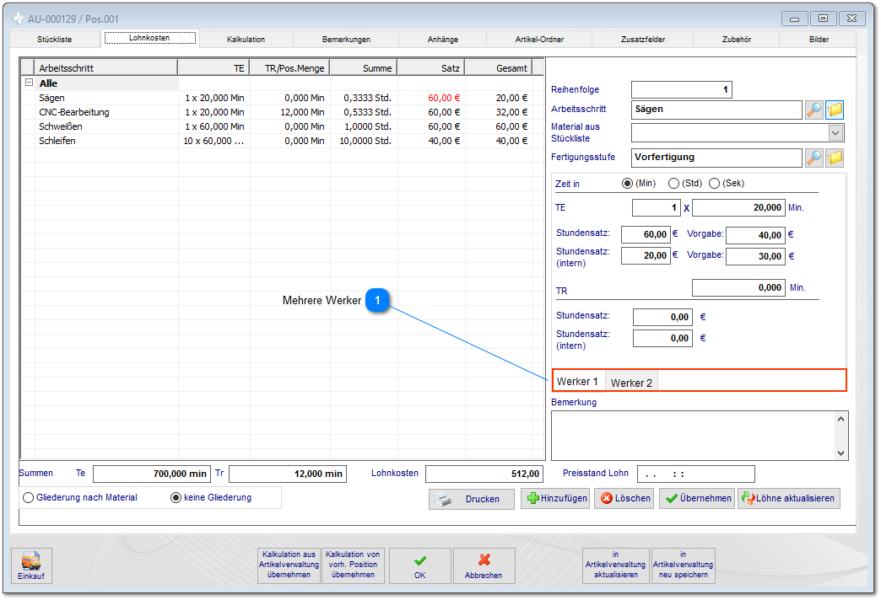

Mehrere Werker
Diese Option ermöglicht die Erfassung von Arbeitsschritten in der Kalkulation mit mehreren Werkern.
14 Erledigte Einträge nicht durchstreichen,sondern grün anzeigen
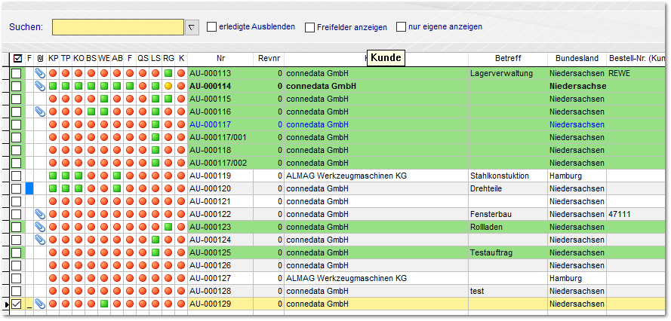

Erledigte, gelöschte und deaktivierte Datensätze werden im System "durchgestrichen" angezeigt. Diese Option zeigt diese Datensätze stattdessen mit grünem Hintergrund an.

15 Preise von Baugruppen nicht automatisch berechnen
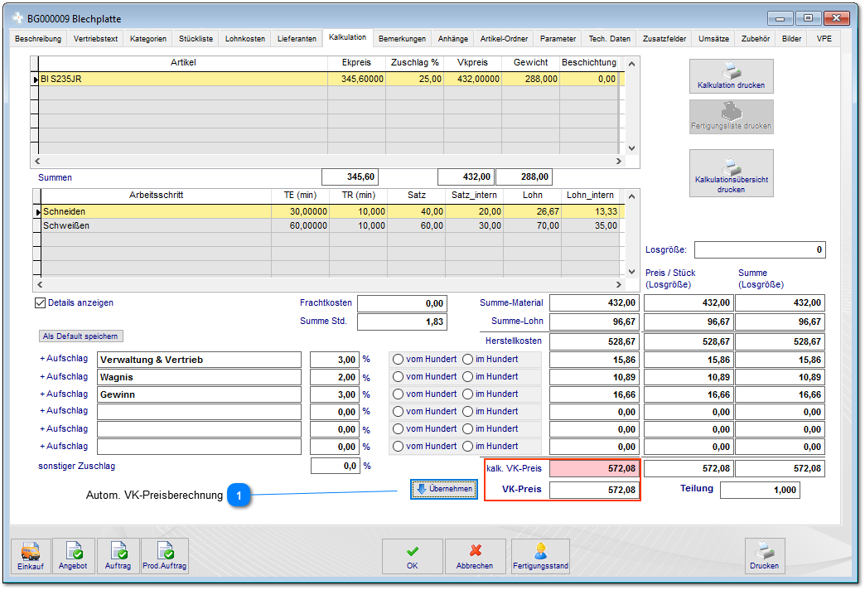

Autom. VK-Preisberechnung
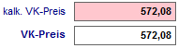
VK-Preise von Baugruppen werden im System bei Änderungen in der Stückliste oder an den Lohnkosten immer automatisch neu berechnet. Diese Option verhindert dies.
16 Baugruppen auf Packzettel aufführen
Im benutzerdefinierten Ausdruck Packzettel werden i.d.R. nur alle Positionen des Auftrages oder des Lieferscheins aufgelistet. Sofern hier unterhalb der Position auch alle Baugruppen mit gedruckt werden sollen, diese Option aktivieren.
17 Zwischensumme nicht als Positionen
Sofern eingerichtet, können Pseudo-Positionen im Vertrieb eingerichtet werden womit Zwischensummen gebildet werden können.
18 Kurztext nicht mit der ersten Zeile des Langtextes überschreiben
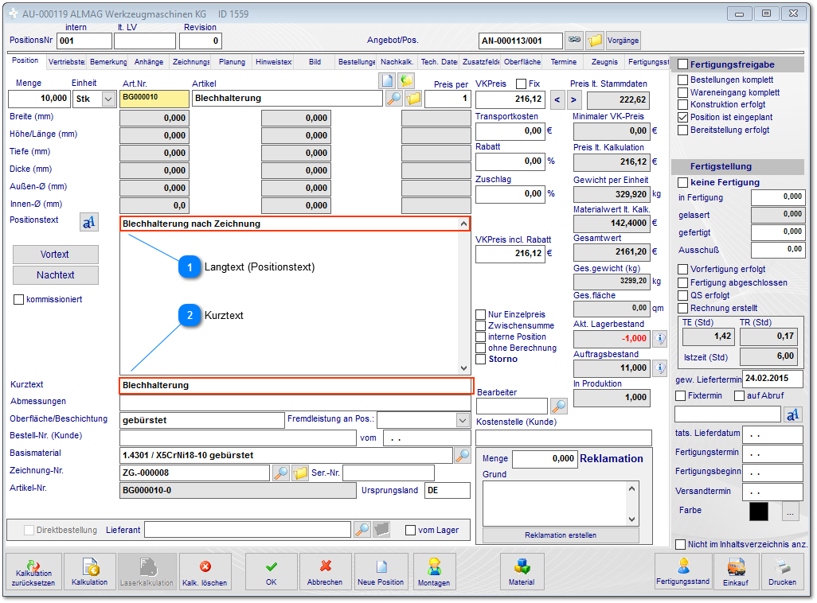

Beim Anlegen von Positionen im Vertrieb wird im Standard die erste Zeile des Positionstextes in den Kurztext übernommen. Wenn dies nicht erwünscht ist bitte deativieren.

Langtext (Positionstext)
Erste Zeile des Positionstextes...

Kurztext
...wird wahlweise autom. in Kurztext eingetragen.
19 Nach Änderung des Liefertermins eines Auftrags erfolgt Abfrage nach Ansprechpartner und Begründung
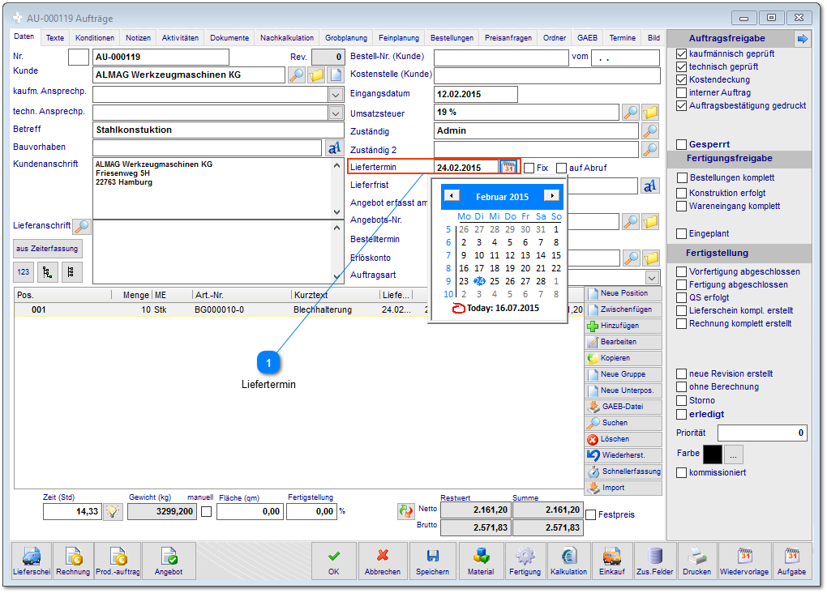

Liefertermin

Wenn Änderungen an Lieferterminen im Vertrieb historisch erfasst werden sollen bitte diese option aktivieren. Ein Tooltip zeigt diese Änderungen von Benutzern an.
20 Nach Änderung des Liefertermins einer Bestellung erfolgt Abfrage nach Ansprechpartner und Begründung

Liefertermin

Wenn Ändrungen an Lieferterminen im Vertrieb historisch erfasst werden sollen bitte diese option aktivieren. Ein Tooltip zeigt diese Änderungen von Benutzern an.
21 Nach Änderung des Liefertermins einer Bestellung erfolgt Abfrage nach Ansprechpartner und Begründung
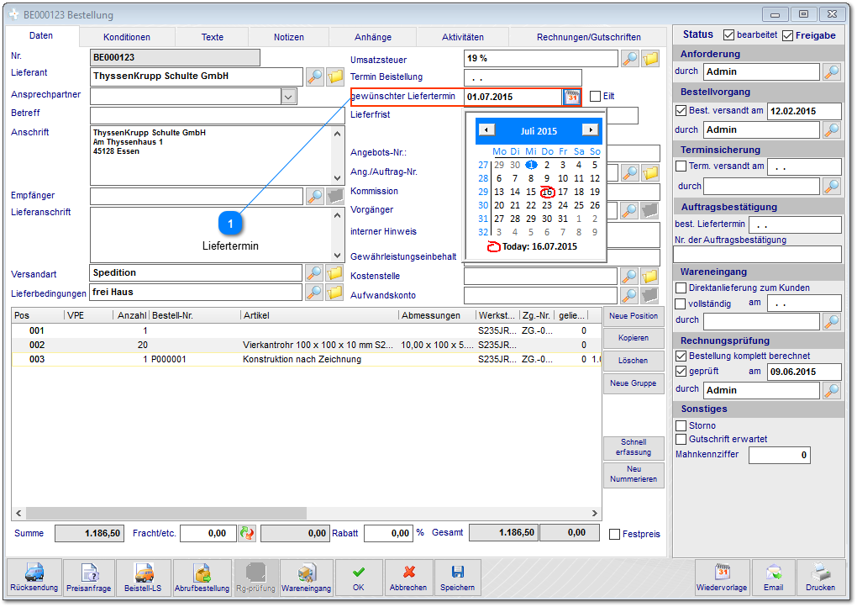

Liefertermin
Wenn Änderungen an Lieferterminen im Einkauf historisch erfasst werden sollen bitte diese option aktivieren. Ein Tooltip zeigt diese Änderungen von Benutzern an.
22 Keine Abfrage, ob Ausdruck ok
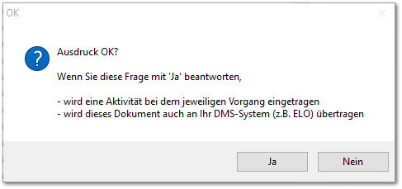

Deaktiviert den Abfragedialog nach erfolgreichem Ausdruck. Die Ausdrucke werden dann automatisch in die Aktivitäten eingetragen.

23 Vorschau als PDF erzeugen
Ersetzt die Druckvorschau durch die Anzeige eines PDF-Dokuments.
24 Neue Vorschau verwenden
Verwendet die neue Druckvorschau, eine modernere Ansicht in der auch "gescrollt" werden kann.
25 Lagerbuchung immer durchführen
An den Stellen im Einkauf und Vertrieb, an denen der Abfragedialog "Lagerbuchungen durchführen" kommt, werden die Buchungen hiermit automatisch durchgeführt.
26 Artikel-Teile standardmäßig auf erledigt setzen

27 Betreff als Pflichtfeld bei Einkauf und Vertrieb
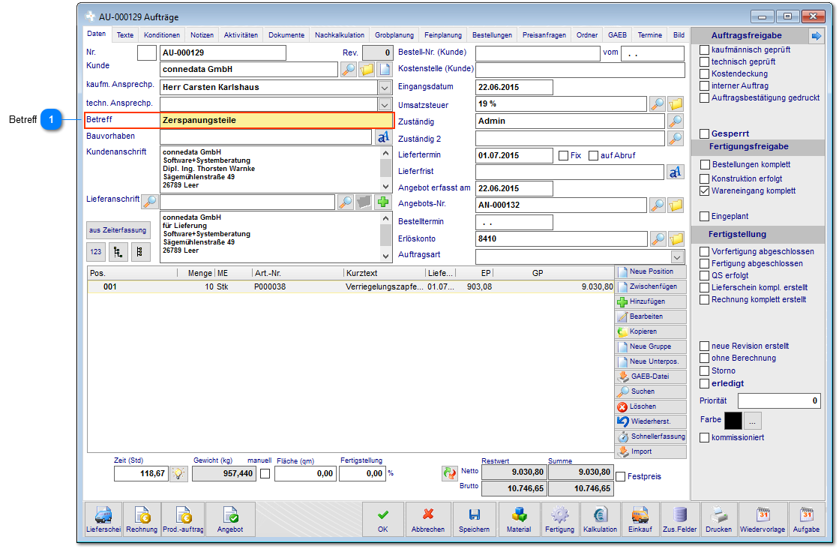

Betreff
Ohne Angabe eines Betreffs können die Eingabemasken im Einkauf und Vertrieb nicht mehr geschlossen werden.
28 Wenn ein neuer Vorgang angelegt wird, soll sofort eine neue Nummer vorgeschlagen werden
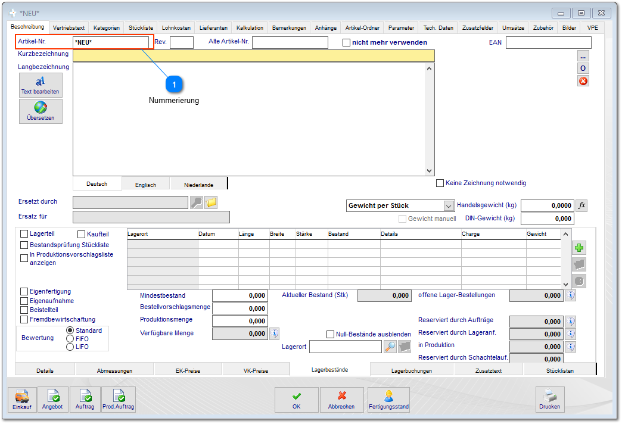

Wenn neue Datensätze angelegt werden, reserviert das System eine Nummer aus dem Nummernkreis. Erst beim Speichern wird die Nummer letztendlich vergeben. Als Vorgangsnummer wird lediglich "NEU" angezeigt, bis gespeichert wird. Diese Option vergibt sofort die Nummer.

Nummerierung
Nummer wird zunächst reserviert.
29 Wenn für einen Interessent ein Auftrag angelegt wird, wird die Adresse in den Ordner Kunden verschoben
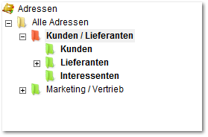

Das System kann zwischen Kunden und Interessenten differenzieren. Hier muss im Adressmodul jeweils ein Ordner dafür angelegt sein. Sofern eine Adresse als Interessent durch einen Auftrag zum Kunden wird, wird die Adresse automatisch aus dem Ordner "Interessenten" in den Ordner "Kunden" verschoben.
30 Keine Arbeitsschritte in Position abfragen
Deaktiviert den Reiter Arbeitsschritte in der Position der für spezielle Fertigungs-Ausdrucke verwendet wird.
31 Keine Abfrage, ob der Festpreis auf die einzelnen Positionen übernommen werden soll
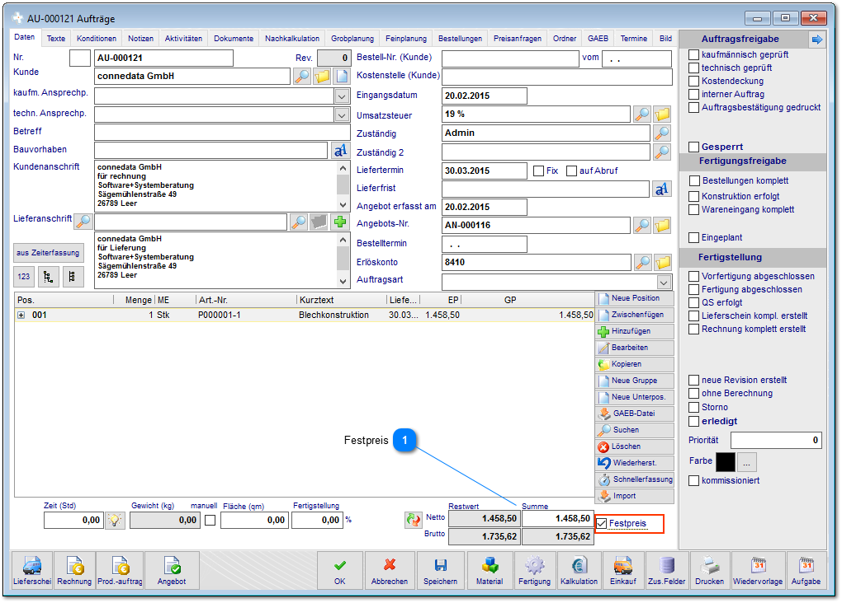

Festpreis
Bei Angabe eines Festpreises im Auftrag, können die Einzelpreise der Positionen angepasst werden. Diese Option deaktiviert diese Funktion.
32 Keine Abfrage, ob das Lieferdatum in die Positionen übernommen werden soll
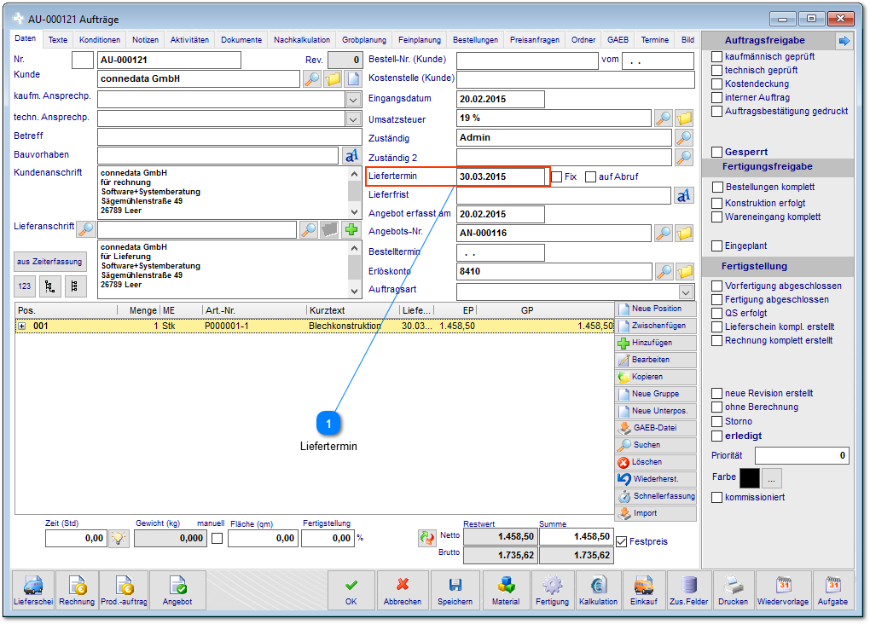

Liefertermin
Bei Angabe eines Liefertermins z.B. im Auftrag, erfolgt eine Abfrage, ob dieser Termin auch in alle Positionen eingetragen werden soll. Sofern nicht erwünscht, bitte aktivieren.
33 Den nächsten Wiedervorlage-Termin in der Hauptansicht verfügbar machen
Zeigt eine Spalte für nächste Wiedervorlage in der Hauptansicht im Vertrieb an.
34 Wenn kein Langtext vorhanden ist, soll der Kurztext nicht als Langtext übernommen werden
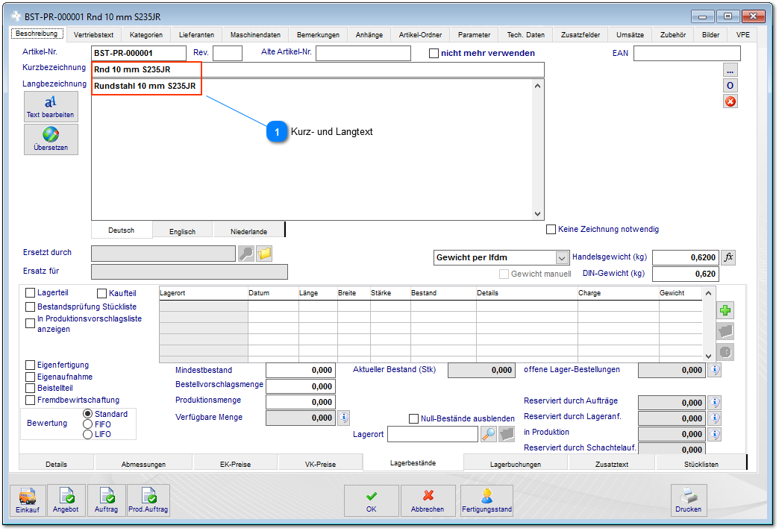

Kurz- und Langtext
Beim Anlegen eines Artikels wird der Kurztext automatisch als Langtext eingetragen, sofern nicht bereits ein Langtext vorhanden ist. Diese Option deaktiviert die automatische Übernahme in den Langtext..
35 Aktuellen Ordner i n Kunden-Bestellnummer übernehmen
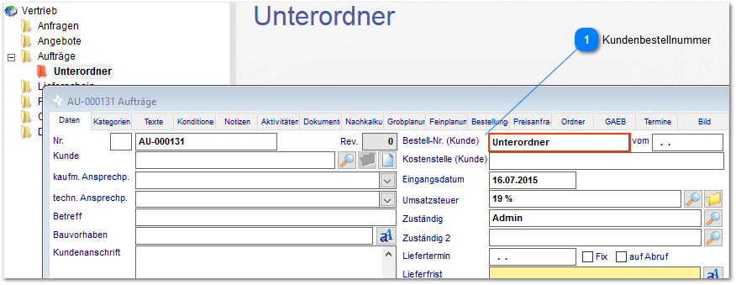

Kundenbestellnummer
Sofern Unterordner im Vertrieb angelegt wurden, wird hiermit die Ordnerbezeichnung als Bestell-Nr. Kunde in den Auftrag eingetragen.
36 Keine Warnung bei Positionen mit Preis = 0
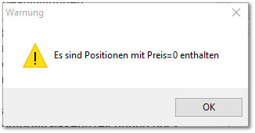

Deaktiviert die Warnung im Vertrieb, wenn Positionen ohne VK-Preis vorhanden sind.

37 Hinweis auf ein zurückliegendes Datum nicht anzeigen
Sofern aktiviert, werden keine Warnungen mehr bei Terminen die in der Vergangenheit liegen angezeigt.
38 Skonti-Felder bei Umsatzsteuer-Konten anzeigen
Hiermit können abweichende Erlöskonten für Skonto-Beträge beim Datensatz für die Umstazsteuer hinterlegt werden. Die Skontobeträge werden dann bei der FIBU-Übergabe auf separaten Erlöskonten erfasst.
39 Keine Kopie bei Anhängen auf Netzlaufwerk erstellen
Im System hinterlegte Dokumente werden nochmal als Kopie im Systemverzeichnis gespeichert. Sofern nicht erwünscht bitte aktivieren. Hinweis: Die Dokumente die im System hinterlegt werden müssen dann dort gespeichert bleiben.
40 Nur Produktionsaufträge in Planung anzeigen
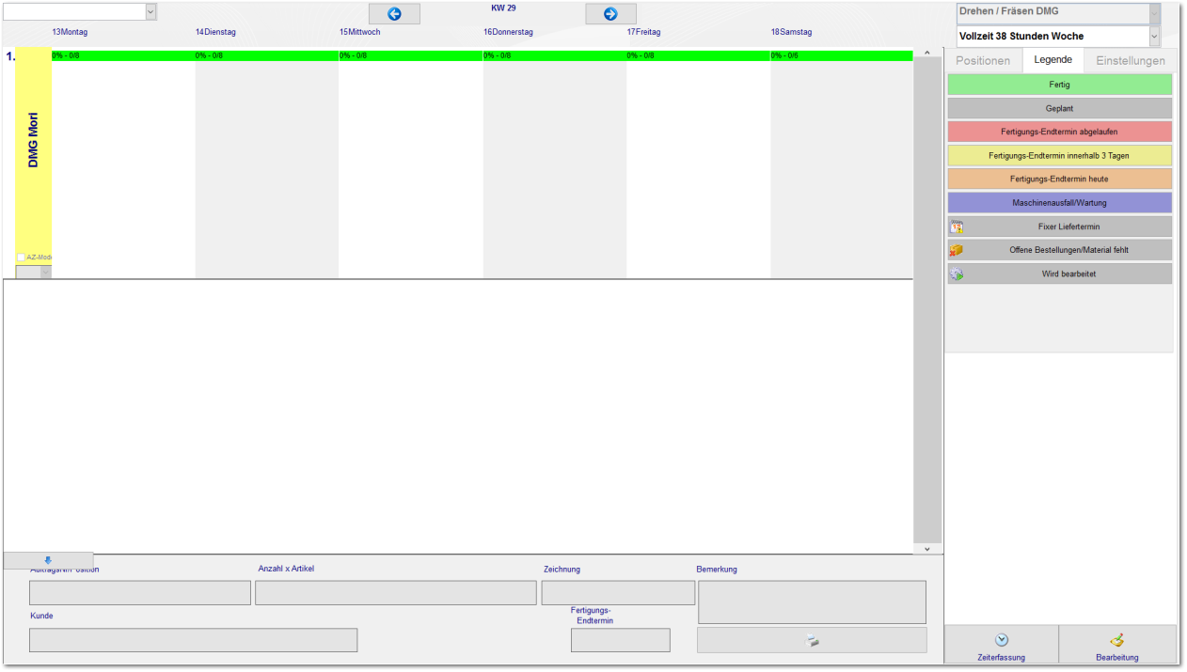

Zeigt in der Maschinenbelegungsplanung nur Produktionsaufträge (nicht Vertriebsaufträge) an.

41 Wenn bei einem Artikel keine Stärke hinterlegt ist, wird in die Positionen im Vertrieb die Kurzbezeichnung vom Artikel statt des Werkstoffs übernommen
Spezielle Funktion, nicht empfohlen.
42 Wenn man im Einkauf oder im Vertrieb einen Artikel auswählen möchte, wird zusätzlich nach der alten Artikel-Nr. gesucht
Durch Artikelrevisionen besteht die Möglichkeit, hiermit auch alte Versionen eines Artikels zu bestellen. Alte Versionen werden dann ebenfalls in der Suche mit aufgelistet.
43 Maschinen als Resource in der Planung anlegen
Ermöglicht Maschinen in der Maschinenbelegungsplanung als Resource zu verwenden.
44 Fahrzeuge als Resource in der Planung anlegen
Ermöglicht Fahrzeuge in der Maschinenbelegungsplanung als Resource zu verwenden.
45 Stückliste mit Baumstruktur
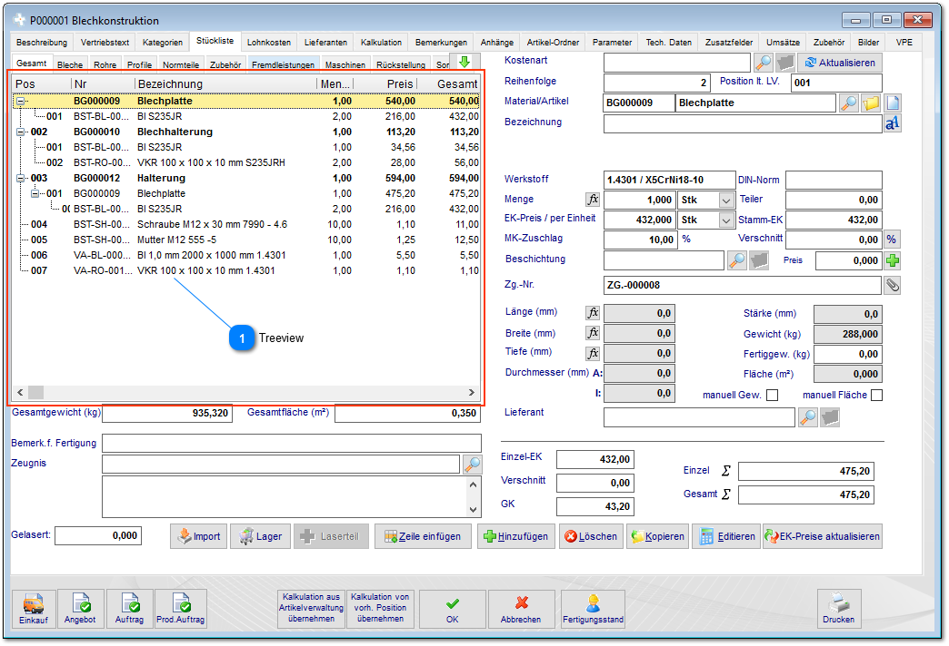

Treeview
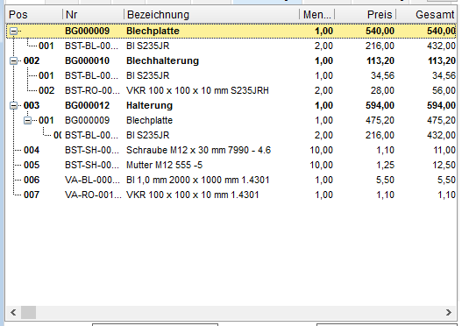

Diese Funktion zeigt Stücklisten nicht mehr als Listeneinträge an, sondern in einer Baumstruktur. Wichtig ist dies beispielsweise bei der Anzeige von Baugruppen in der Stückliste.

46 Geplanten Liefertermin als Lieferscheindatum einsetzen
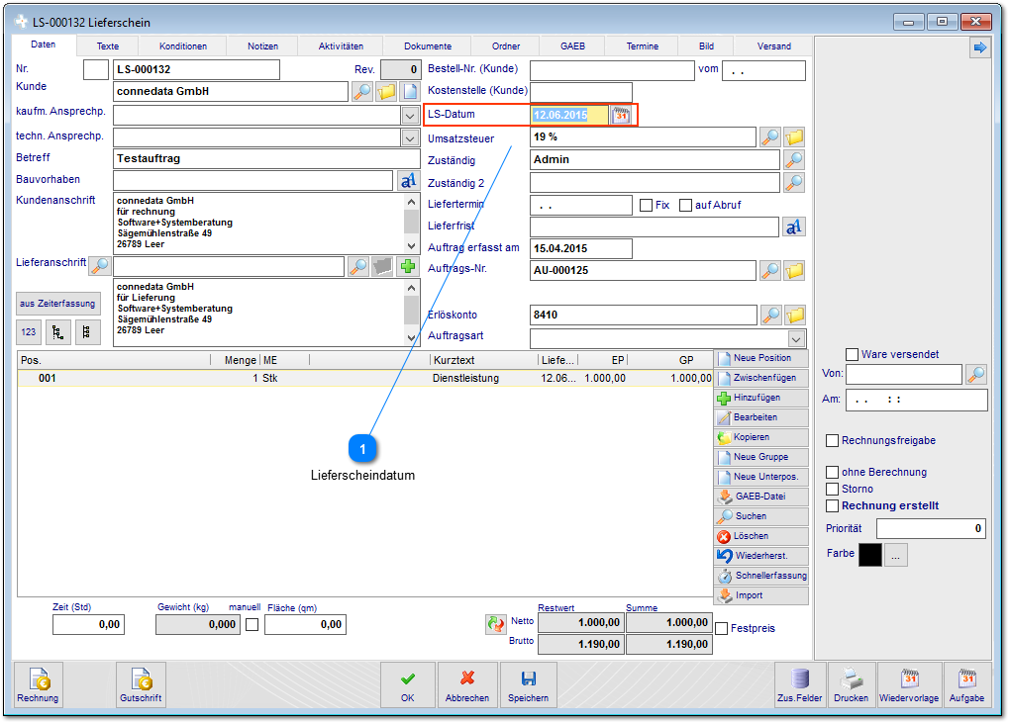

Lieferscheindatum
Übernimmt bei der Lieferscheinerstellung den gewünschten Liefertermin als tatsächliches Lieferdatum.
47 Wenn ein Lieferschein oder eine Rechnung angelegt wird, soll ein Fenster angezeigt werden mit den noch offenen Rechnungen von dem jeweiligen Kunden
Wenn ein Lieferschein oder eine Rechnung angelegt wird, wird ein Fenster angezeigt mit den noch offenen Rechnungen von dem Kunden (ähnlich Kreditlimit).
48 Anhänge müssen nicht mehr direkt im cRPS Verzeichnis sein

49 Im Einkauf nicht die Pos. lt. LV der Auftragsposition auf die Formulare drucken
Deaktiviert Positionsnummern gem. Leistungsverzeichnis im Einkauf.
50 Auf den Fertigungsaufträgen Unterpositionen drucken
Druckt auf speziellen Fertigungsaufträgen (Ausdrucke) nicht nur die Auftragspositionen, sondern auch alle Unterpositionen.
51 In den Produktionsaufträgen keine Positionen für Einzelteile anlegen
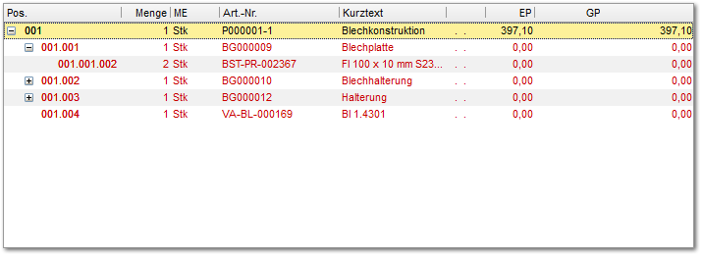

Bei Verwendung von Produktionsaufträgen werden Stücklisten aus den baugruppe komplett aufgelöst auf Einzelteile. Sofern Einzelteile nicht erwünscht sind, können sie hier deaktiviert werden.
52 Wenn ein Fertigungsauftrag gedruckt wird, kommt eine Abfrage, ob die Menge in Fertigung entsprechend erhöht werden soll
Mit dieser Funktion können Fertigungslose nachverfolgt werden. Werden beispielsweise 10 von 20 in die Fertigung gegeben, kann kontrolliert werden wieviele von den 10 bereits gefertigt wurden. Hierzu müssen auch die Fertigungsstufen entsprechend eingerichtet werden, damit zwischen Vorfertigung, Fertigung und Montage differenziert werden kann.
53 normales Lizenzmodell aktivieren
Deaktiviert das neue Lizenzmodell (nicht empfohlen).
54 Neue Scanengine verwenden

55 Keine Stücklistenteile auf Packzettel
Druckt auf speziellen Packzetteln keine Stücklistenteile mehr.
56 Personalnummern sind numerisch
Erlaubt nur nummerische Zeichen bei Personalnummern.
57 Die IDs einiger Stammdaten entsperren
Aktiviert die Anzeige von änderbaren Datensatz-Ids für Stammdateneinträge (nicht empfohlen). Ist nur in sehr speziellen Szenarien erforderlich.
58 In den offenen Posten werden nur noch gesperrte Rechnungen angezeigt
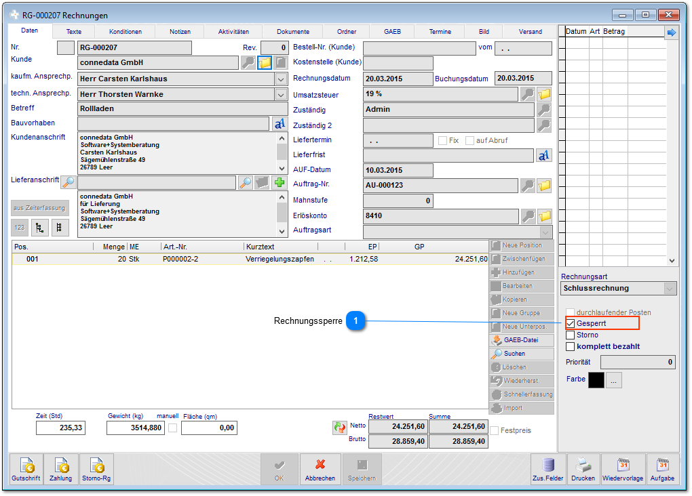

Rechnungssperre
Standardmäßig werden alle unbezahlten Rechnungen in den offenen Posten im Zahlungsverkehr angezeigt. Gesperrt werden Rechnungen erst nach erfolgreichem Ausdruck.
59 Für Wert und Restwert werden einheitliche Bezeichnungen angezeigt (Unter Umständen funktionieren dann einige Ausdrucke nicht mehr)
Änderungen an den Auftragswerten (nicht empfohlen).
60 Langtext der Position unter Auftrag im Memofeld anzeigen
Ersetzt das Memo-Feld durch ein "normales" Formularfeld mit begrenzter Anzahl Zeichen.
61 Lohnschein verwenden
Verwendet spezielle Lohnscheine anstatt Fertigungsaufträge.
62 Neue Ansicht beim drucken verwenden
Aktiviert eine neue Druckvorschau.
63 Addition der gesamten Auftragssumme

64 Die Unterpositionen in den Produktionsaufträgen werden immer anhand des Artikelstamms erstellt und nicht anhand der Kalkulation
Das Auflösen der Stücklistenteile erfolgt nicht mehr durch die Teile der Stückliste. Stattdessen werden anhand der Stückliste die jeweiligen Artikel aus den Stammdaten als Position in den Produktionsauftrag eingetragen.
65 Private Termine werden nur noch beim Ersteller angezeigt
Zeigt anderen Benutzern keine fremden "privaten" Termine mehr im Kalender an.
66 Restwerte werden negativ eingetragen

67 Einzelberechtigungen auf Ausdrucke nicht verwenden
Deaktiviert das Berechtigungssystem für Ausdrucke im Personalbereich.
68 Im Einkaufsformular werden immer alle Bestellungen angezeigt

69 Neue Sortierung in der Hauptansicht

70 Auf der Startseite alle Aufgaben anzeigen

71 Positionsfunktionen auch beim gesperrten Vertriebs-Datensatz
Ermöglicht die Bearbeitung von Positionen obwohl der Datensatz durch einen anderen Benutzer gesperrt ist.
72 Es wird nicht mehr geprüft, ob Anhänge vorhanden sind
Deaktiviert die Dokumentensuche in der Dokumentenablage.
1.2 Adressen

73 Debitoren-Nummer beim Speichern prüfen
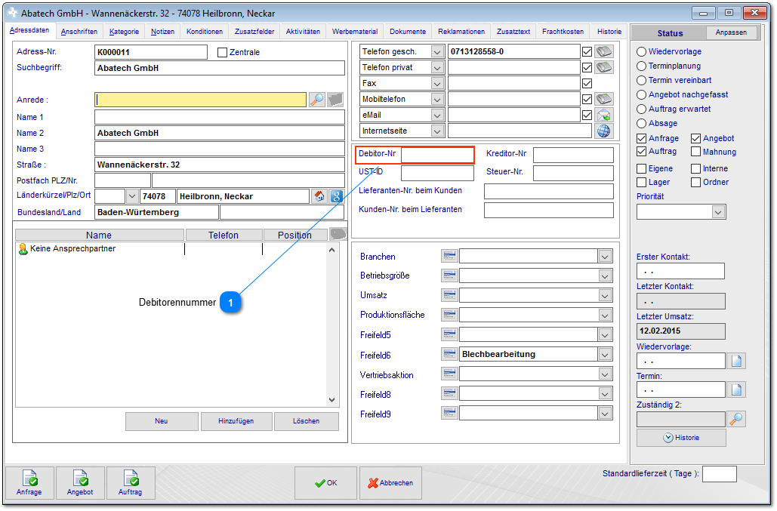

Debitorennummer
Überprüft ob die Debitorennummer bereits vorhanden ist.
74 Kunden-Nummer auch als Deb./Kred.-Nr. verwenden
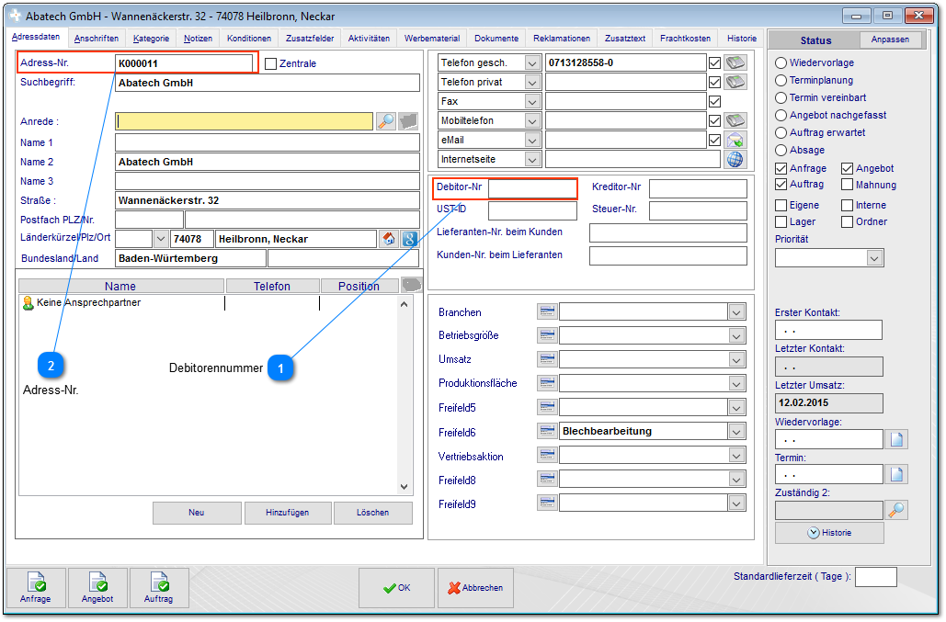

Debitorennummer
Debitorennummer

Adress-Nr.
Verwendet die Adressnummer auch als Debitoren oder Kreditorennummer. Spezielles Szenario das durch einen Datenimport oder durch die Verwendung von speziellen Schnittstellen entsteht.
75 Leerzeile bei Adressen zw. Strasse u.PLZ/Ort
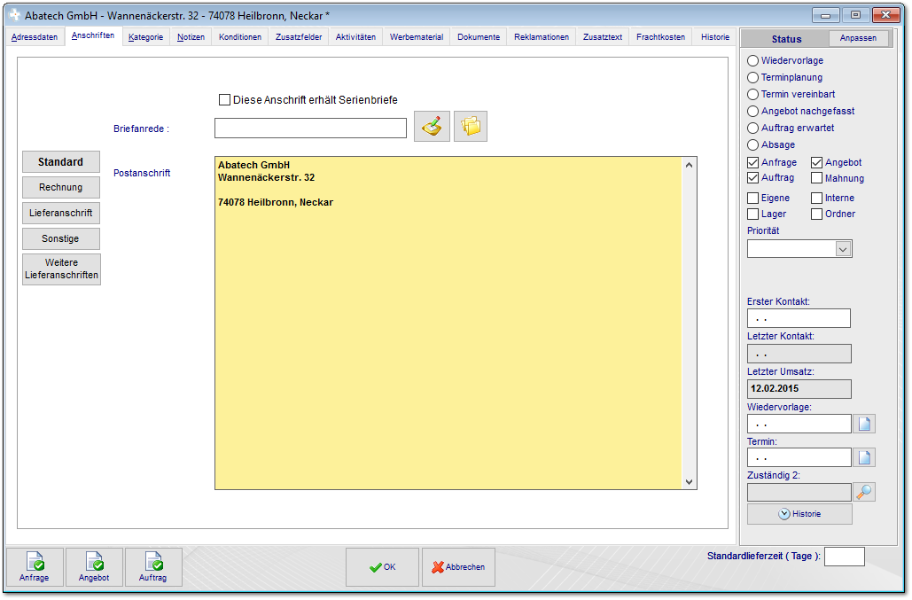

Trägt in allen Ausdrucken eine Leerzeile zwischen Straße und PLZ/Ort ein.
76 Keine Prüfung des Kreditlimits
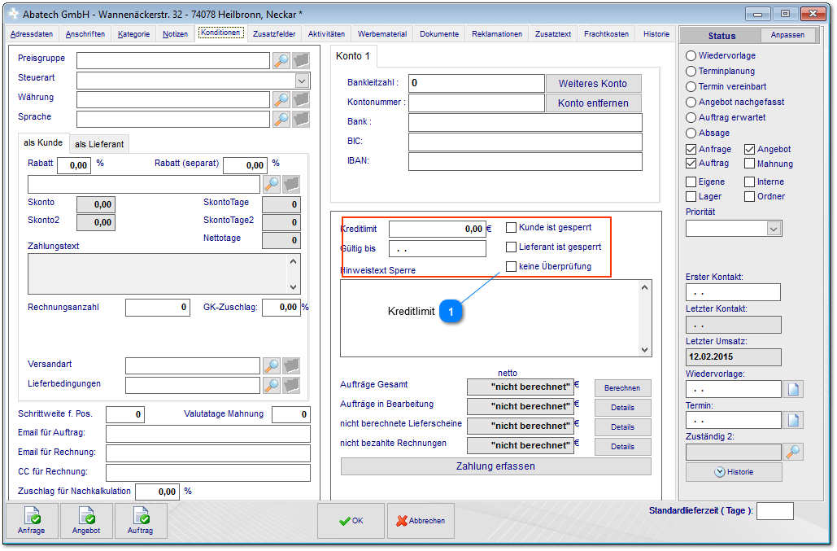

Kreditlimit
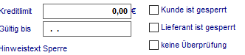
Deaktiviert die Überprüfung von Kreditlimits generell für alle Adressen.
77 Doppelte Debitoren-Nummern erlauben
Es erfolgt kein Warnhinweis mehr wenn Debitorennummern oder Kreditorennummern doppelt vorhanden sind.
78 Doppelte Kreditoren-Nummern erlauben
Es erfolgt kein Warnhinweis mehr wenn Debitorennummern oder Kreditorennummern doppelt vorhanden sind.
79 Debitoren-Nummer beim Speichern prüfen
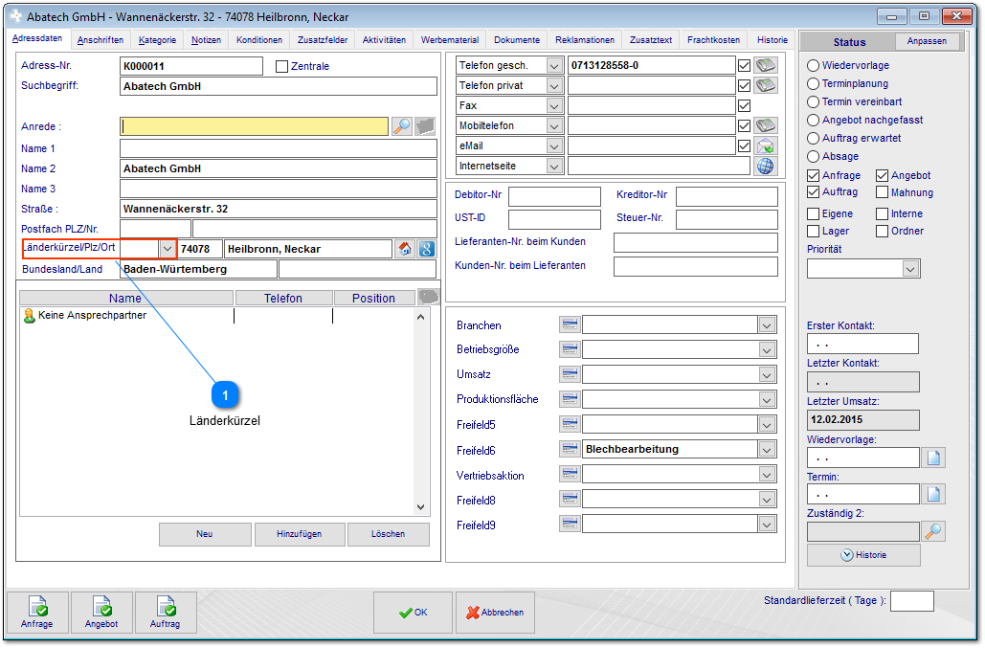

Länderkürzel
Trägt bei allen Postanschrift nur "D" bzw. das Länderkürzel in die Anschrift ein, anstatt den Ländernamen auszuschreiben.
80 Für Angebot und Auftrag die Standard-Anschrift verwenden

81 Mitarbeiter automatisch als Ausgeschieden kennzeichnen
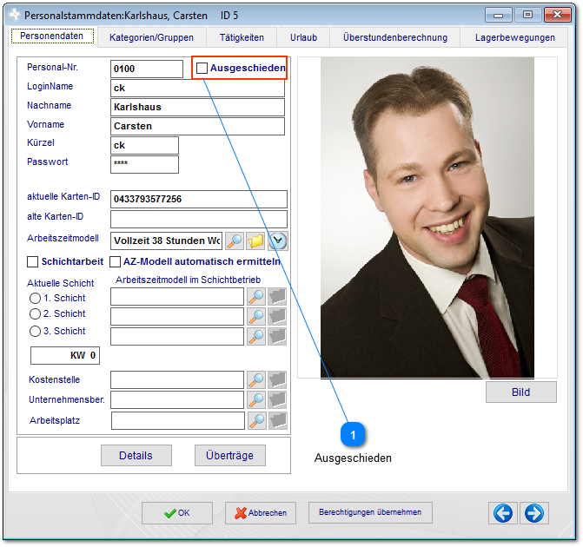

Ausgeschieden

Wenn das Autrittsdatum von einem Mitarbeiter in der Vergangenheit liegt, wird er automatisch als ausgeschieden gekennzeichnet.
82 Kreditoren/Debitoren Nummer zur Bearbeitung freigeben

83 Aufgaben nur anlegen, wenn Zuständigkeit gefüllt wurde
Die Seite aus dem Kalender wird nur gespeichert, wenn die Person für die Zuständigkeit ausgewählt wurde.
84 Filterung der Adressen nach Zeichen (A,B,C)
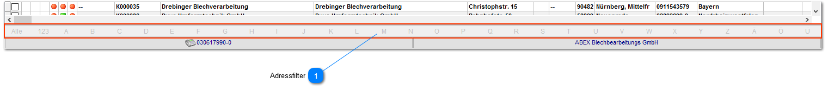

Adressfilter

Zeigt einen alphabetischen Filter im Adressmodul an.
1.3 Lagerverwaltung

86 keine Abfrage für Lagerbuchungen
Es erfolgt keine Abfrage mehr. Lagerbuchungen werden immer durchgeführt.
87 Lager buchen nach Speichern des Auftrags
Entnimmt die Bestände der Stücklistenteile bereits beim Anlegen des Auftrages vom Lager.
88 Lager buchen nach Druck des Lieferscheins
Entnimmt die Bestände der Stücklistenteile nach erfolgreichem Ausdruck des Lieferscheins.
89 Lager buchen nach Druck der Rechnung
Entnimmt die Bestände der Stücklistenteile nach erfolgreichem Ausdruck der Rechnung.
90 Lagerbuchungen in Nachkalkulation berücksichtigen
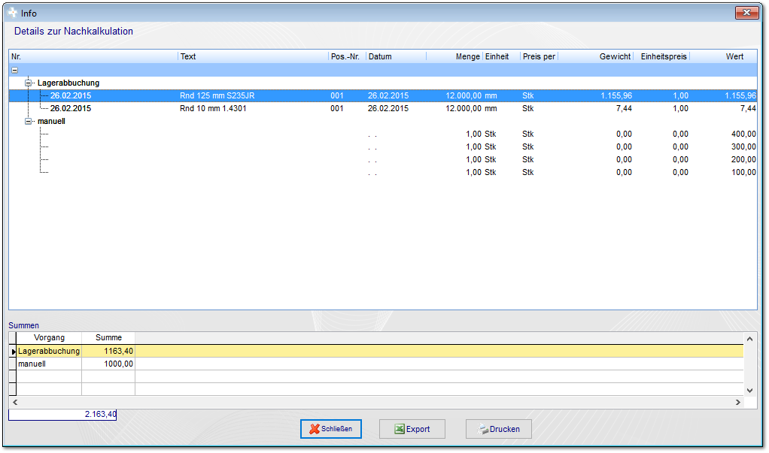

Das System fasst alle vom Lager entnommenen Buchungen in der Nachkalkulation als Kategorie zusammen und zeigt diese zusammen mit den auftragsbezogenen Bestellungen bzw. Eingangsrechnungen an. Diese werden als Summe Material in der Nachkalkulation ausgewiesen.

91 einfache Lagerverwaltung

92 Nullbestände nicht anzeigen
Zeigt keine Artikel ohne Bestand mehr in der Lagerverwaltung an.
93 Keine Warnmeldung wenn genügend Lagerbestand
Es erfolgen im Vertrieb keine Warnmeldungen mehr wenn ausreichend Lagerbestand verfügbar ist.
94 auftragsbezogene Bestellungen nicht aufs Lager buchen
Ausnahmeregelung für auftragsbezogene Bestellungen. Hier wird der Wareneingang nicht automatisch auf das Lager gebucht.
95 Bei der Bestandsübernahme der Inventur alle bisherigen Lagerbestände löschen
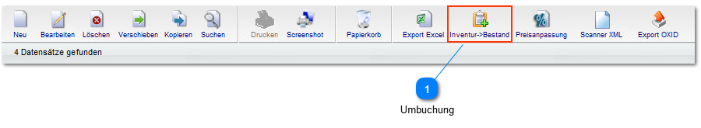

Umbuchung
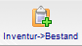
In der Lagerverwaltung kann die Inventur als aktueller Bestand übernommen werden. Diese können dazu gebucht werden oder mit dieser Option überschrieben werden.
96 Lagerbuchungen der Stückliste nur bis zur 1. Stufe
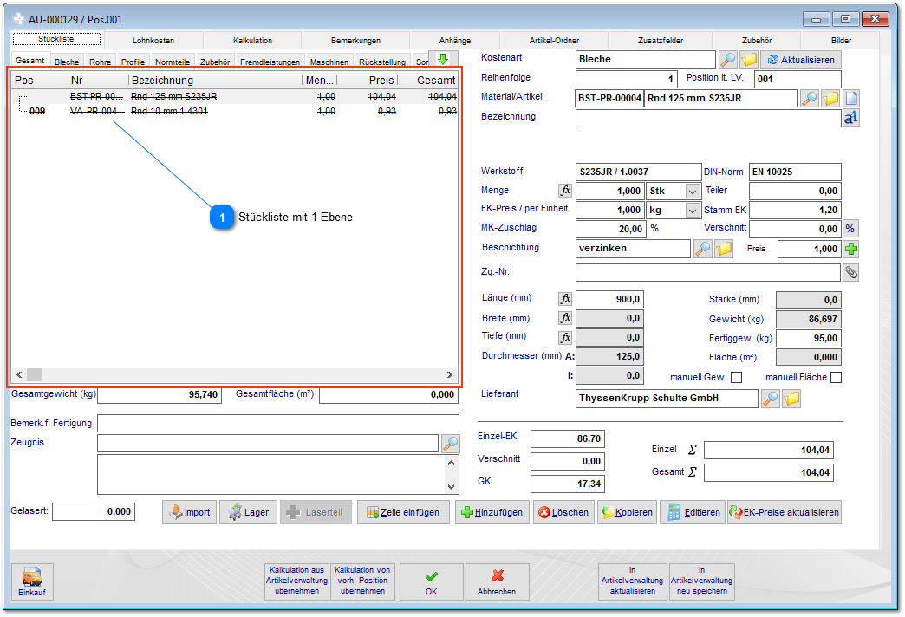

Stückliste mit 1 Ebene
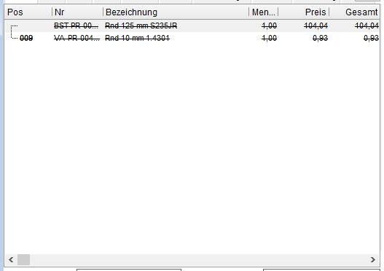
Teile der Stückliste werden bei automatischer Lagerbuchung (bei Lieferschein oder Auftrag) nur bis zur ersten Ebene der Stückliste vom Lager entnommen (z.B. nur Baugruppen vom Lager entnehmen).

97 automatisch Lageranforderungen für Lagerartikel erstellen
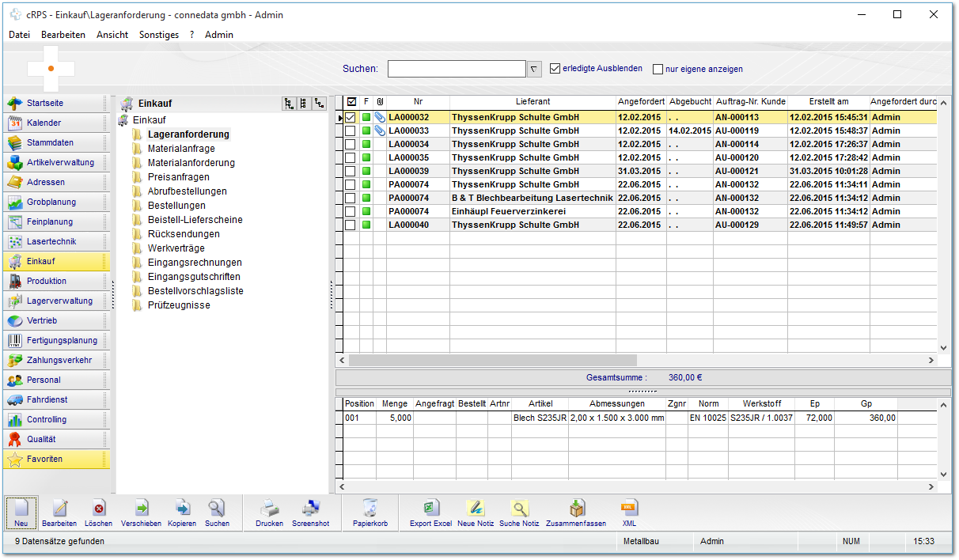

Wenn ausreichend Lagerbestand vorhanden ist, werden bei Auftragsbezogenen Bestellungen automatisch Lageranforderungen für den Lageristen erstellt. Diese werden dort bearbeitet und die Bestände letztendlich vopm Lager entnommen, wenn die Lageranforderungen auf "erledigt" gesetzt wird.

98 Warnung das kein Lagerplatz zugeordnet ist deaktivieren
Wenn dem Artikel kein Lagerort zugewiesen ist (auch Bestand "0") erfolgt bei automatischen Lagerbuchungen ein Warnhinweis.
99 FIFO und LIFO-Buchungen nicht lagerplatzübergreifend
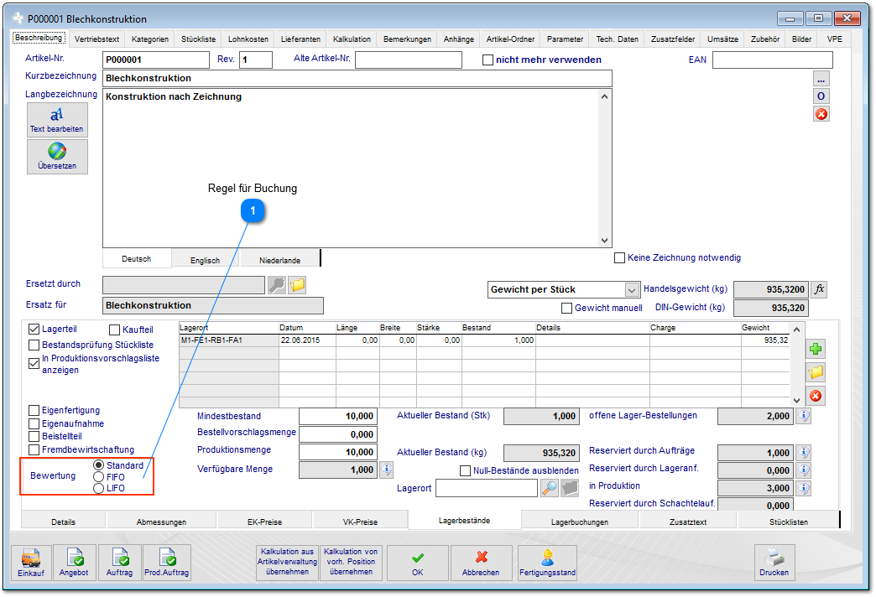

Regel für Buchung
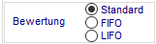
First-In und First-Out sowie Last-In und Last-Out werden nur pro Lagerort gebucht.
100 Freie Artikel in der Lagerverwaltung

101 Über das Lagerterminal können Arbeitsschritte bzw. Maschinen gebucht werden
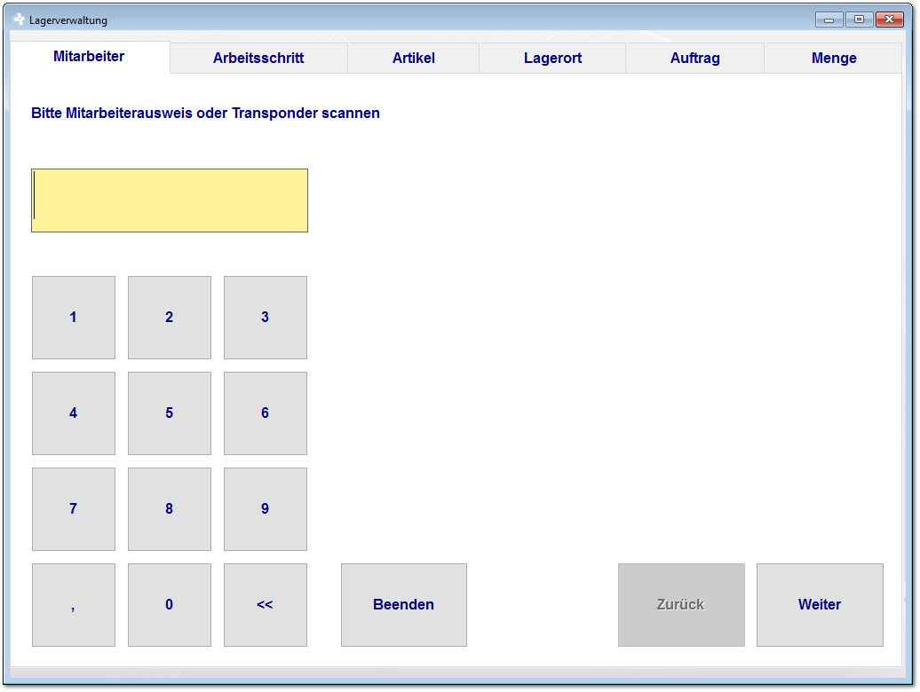

Diese Funktion erweitert das Lagerterminal für die Werkzeugverwaltung.

Controlling Ansicht für die Werkzeugverwaltung
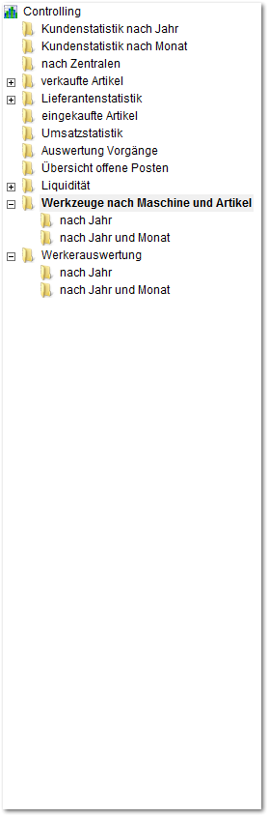

<TODO>: Hier Beschreibung einfügen... Vergessen Sie nicht, diesem Thema ein Schlüsselwort hinzuzufügen
102 Das Lagerterminal darf nur mit Eingabe einer Zahlenkombination beendet werden
Das Lagerterminal läuft als Anwendung immer Vordergrund und kann nur mit der Eingabe eines Passwortes beendet werden.
103 Bei mehreren Lagerorten, Lagerplatz auswählen

1.4 Artikel

104 Material darf fakturiert werden
Diese Option erlaubt die Verwendung von Zukaufteilen im Vertrieb. In einer Vertriebsposition kann hiermit nun auch Material ausgewählt werden. Wichtig: Bitte daran denken dass der VK-Preis sich hiermit nach dem EK-Preis richtet. Hier bitte den Zuschlag für Direktverkauf in den Artikel eintragen.
105 Produkte dürfen bestellt werden
Ermöglicht die Bestellung von selbst gefertigten Produkten.
106 Material und Produkte gleich behandeln
Schalten die Artikelverwaltung auf einen Artikelordner um. Es wird hiermit nicht mehr zwischen Material, Baugruppen und Produkte unterschieden.
107 Artikel können auch über ein seperates Feld gesucht werden, in dem nur nach der Artikel-Nr. gesucht wird
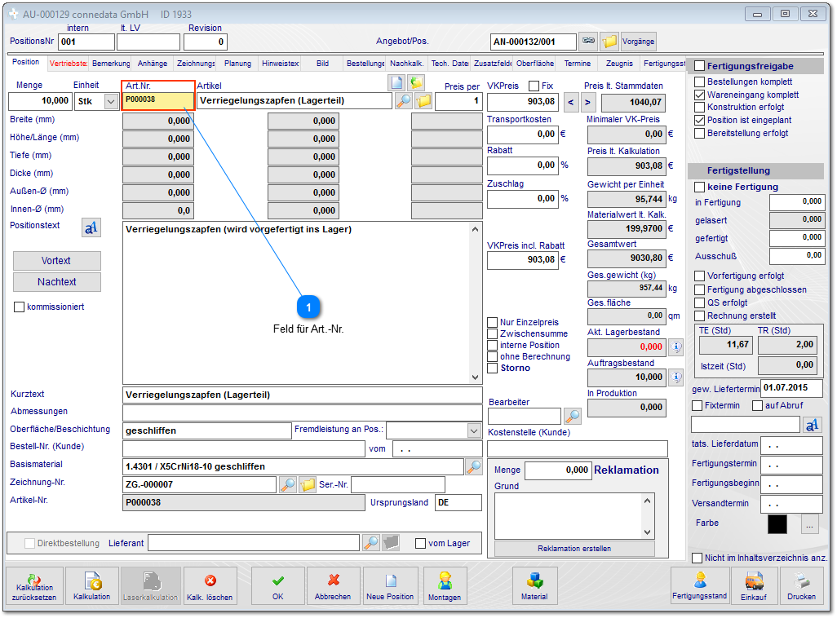

Feld für Art.-Nr.
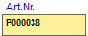
Diese Funktion schaltet die Artikelnummernsuche im Vertrieb und Einkauf ein.
108 Nur Bestellartikel dürfen bestellt werden
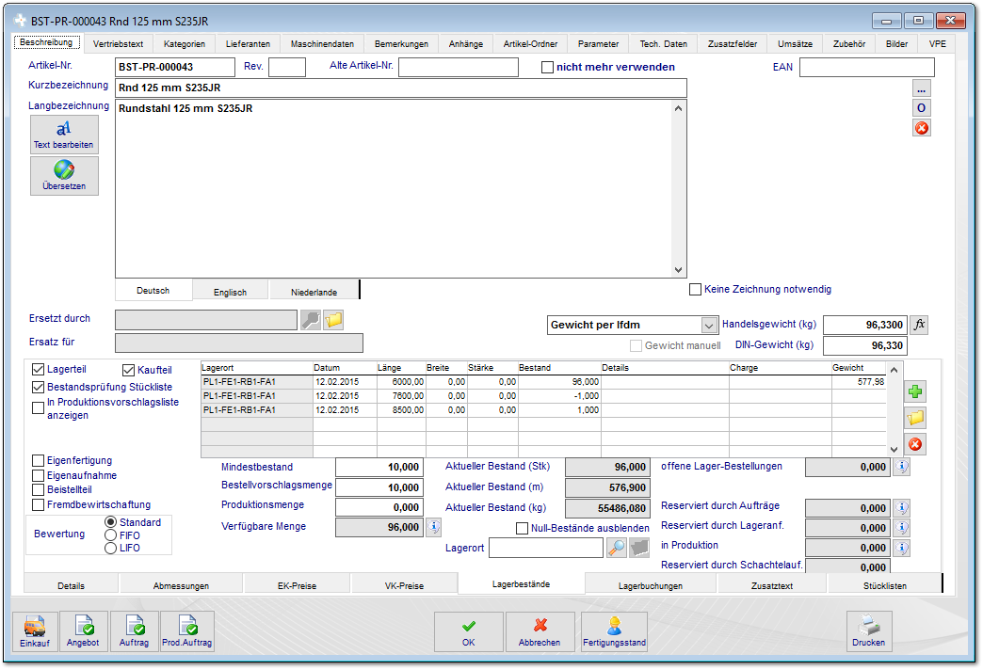

Es können nur Artikel bestellt werden die den "Haken" Kaufteil gesetzt haben.
109 keine Stückliste bei Material anzeigen
Deaktiviert die Anzeige der Reiter für Stückliste, Lohnkosten und Kalkulation bei Material (Kaufteile).
110 Kurzbezeichnung nicht in die Langbezeichnung übernehmen
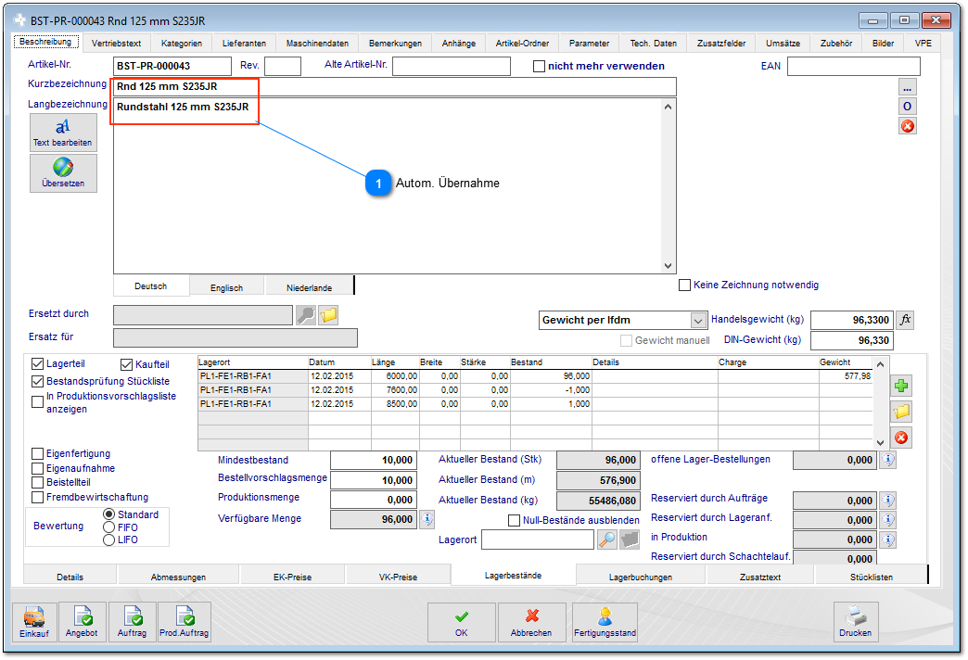

Autom. Übernahme
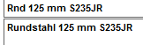
Übernimmt nicht mehr generell die Kurzbezeichnung in die Langbezeichnung beim Anlegen von Artikeln.
111 Lieferantenpreis zum Stücklistenpreis addieren
Addiert den EK-Preis des Artikels zu dem in der Stückliste eingetragen Einzelpreis (nicht empfohlen).
112 Im Suchfenster (z.B. Stückliste) wird das Material von der Laserkalkulation mit angezeigt
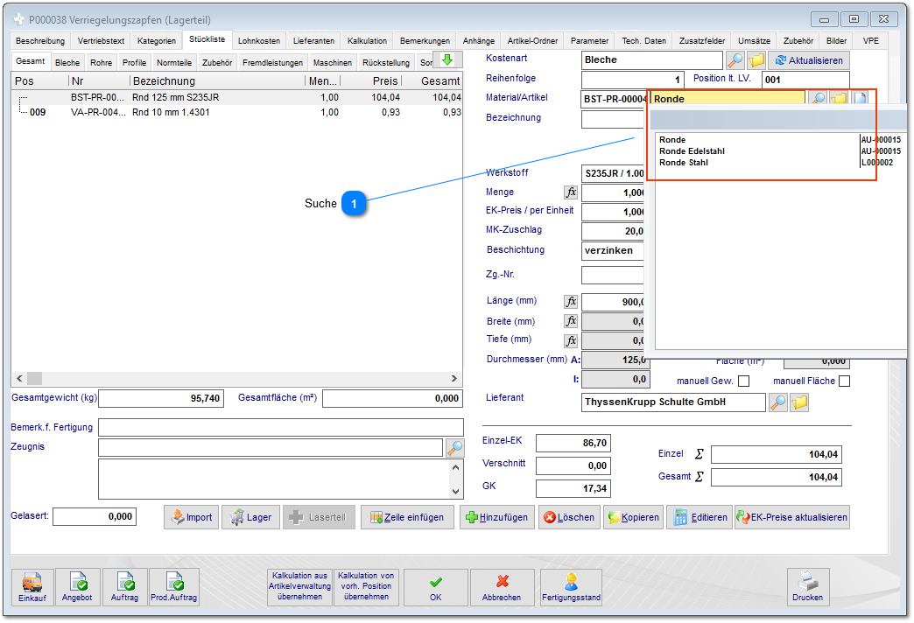

Suche
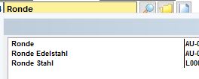
Bei der Artikelauswahl in der Stückliste wird zu jedem Laserteil auch das dazugehörige Rohmaterial angezeigt.
113 Wenn man in einer Stückliste einen Artikel öffnet soll der Status mit berücksichtigt werden

114 Laserteil-Kalkulationen werden in Artikelverwaltung gespeichert

115 In der Lieferantenauswahl der Stückliste sollen nach der Materialauswahl nur die zugeordneten Lieferanten vorgeschlagen werden
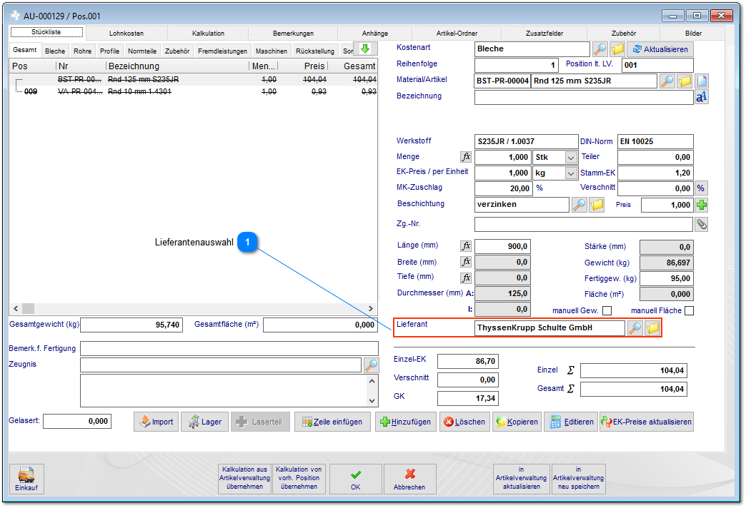

<TODO>: Hier Beschreibung einfügen... Vergessen Sie nicht, diesem Thema ein Schlüsselwort hinzuzufügen

Lieferantenauswahl
Das Feld "Lieferant" in der Stückliste zeigt nur die beim Artikel geordneten Lieferanten an, nicht mehr alle.
116 Euro-Zuschläge zum kalk. EK-Preis addieren

117 Es soll keine Abfrage kommen, ob man den neu kalkulierten Preis als VK-Preis übernehmen möchte
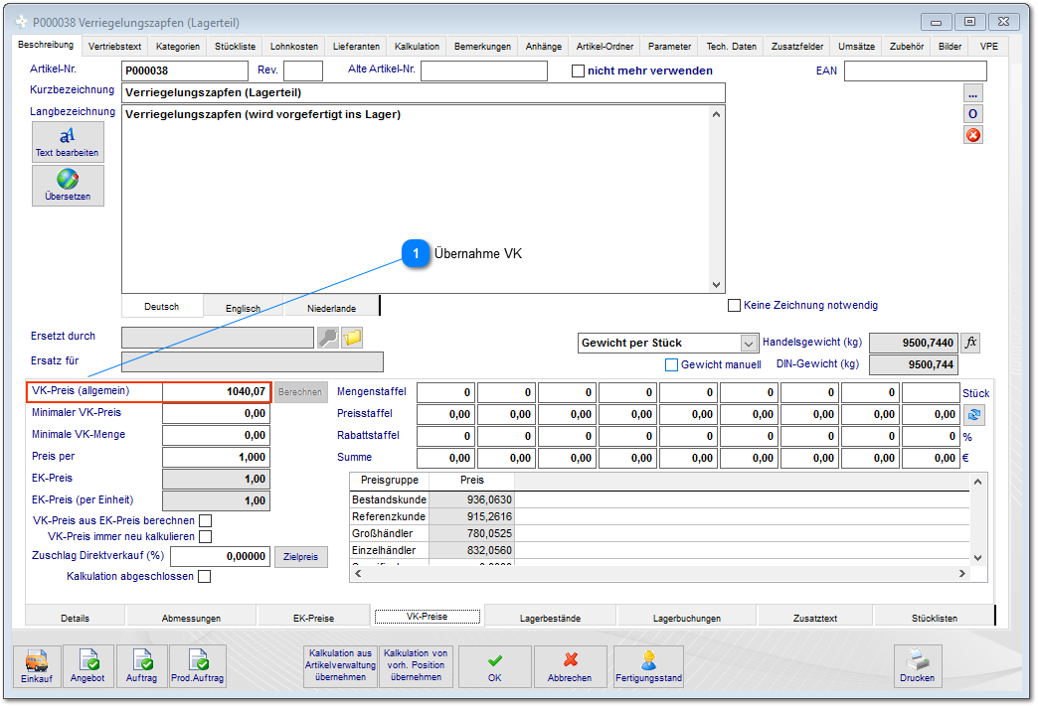

Übernahme VK
Bei Stücklisten- oder Lohnkostenänderungen ändert sich i.d.R. der kalkulierte Preis. Anschließend erfolgt eine Abfrage ob der kalkulierte Preis als VK-Preis festgegelegt werden soll. Diese Option deaktiviert die Abfrage.
118 Artikel lokal zwischenspeichern

119 Beschichtungen werden als Stücklistenteile angelegt
Aktiviert die Funktion für Beschichtungsartikel bzw. Fremdartikel. Hiermit werden die Stücklistenartikel, die beschichtet werden, mit einem Beschichtungsartikel verknüpft. Bei einer Beschichtungsbestellung wird sowohl die Beschichtungsbezeichnung als auch das zu beschichtende Stücklistenteil in die Bestellung übernommen.
120 Basismaterial in Artikelliste anzeigen

121 Basismaterial wird aus 1. Artikel der Stückliste ermittelt

122 Artikelnummer als Zeichnungsnummer übernehmen, falls leer
Übernimmt die Artikelnummer als Zeichnungsnummer in dem dazugehörigen Feld.
123 Wenn man in einer Stückliste einen Artikel hinzufügt, wird der Zuschlag übernommen, der bei der Kostenart des Artikels hinterlegt ist
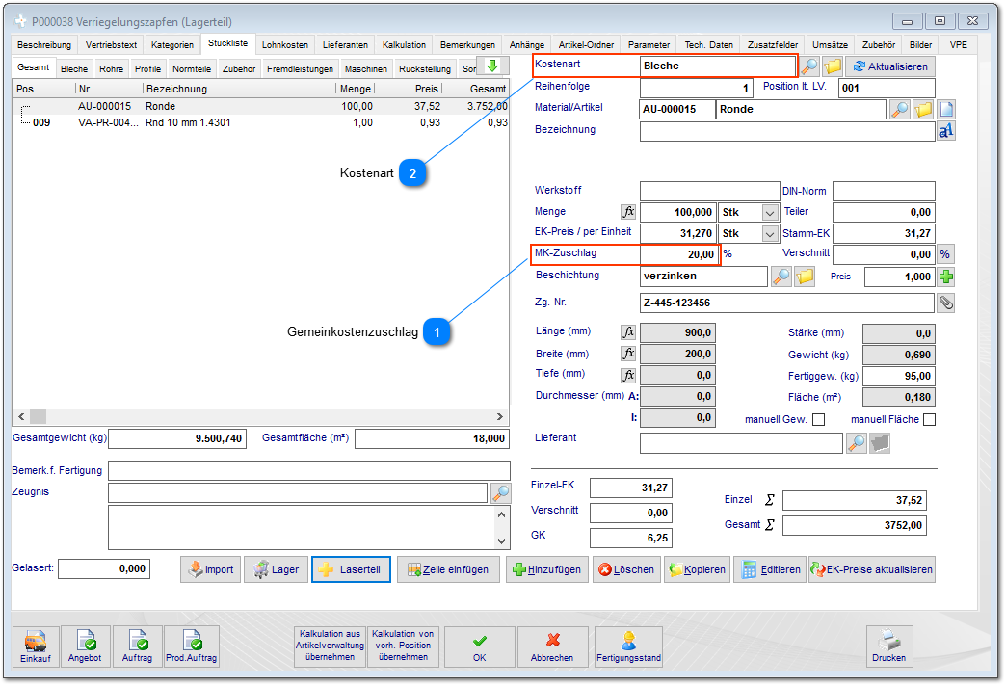

Gemeinkostenzuschlag
Schaltet die automatische Übernahme der Materialgemeinkosten aus der Kostenart ein. Sollte immer aktiviert sein.

Kostenart
Kostenart
124 Revisionsnummer in Buchstaben
Ermöglicht Revisionsnummern mit Buchstaben z.B. 4711-A
125 Protokoll für Copy_Artikel aktivieren

126 Doppelte Artikelnummer verbieten
Schaltet die Doublettenprüfung für Artikelnummern ein. Sollte immer aktiviert sein.
127 Die Ek-Preise in den Stücklisten werden nicht mehr aktualisiert
Schaltet die automatische Aktualisierung von EK-Preisen aus dem Einkauf aus.
128 Basecombotext verwendet beim Typ "Artikel" nun das Suchformular bei der Auswahl

129 Revidierte Baugruppen werden nicht angepasst
<TODO>: Hier Beschreibung einfügen... Vergessen Sie nicht, diesem Thema ein Schlüsselwort hinzuzufügen
130 Beim aktualisieren der Stücklisten die Anhänge aktualisieren
Ändert mit der Stückliste auch die Dokumentenablage.
131 Wird in einem neuen Artikel auf 'Abbrechen' gegangen, wird dieser gelöscht, falls bereits gespeichert wurde.
Workaround für zwischengespeicherte Artikel um nicht die Artikeldatenbank mit unbrauchbaren Datensätzen zu beschmutzen.
132 Stückliste nicht automatisch aktualisieren

133 Revision in Stückliste (Baum) anzeigen
Zeigt die Revisionsnummer in der Baumstruktur zusammen mit der Artikelnummer an.
134 Der Verkaufspreis wird nicht mehr automatisch geändert.
Deaktiviert die automatische Änderung von VK-Preisen wenn sich etwas im Artikel ändert.
1.5 Zeiterfassung

135 Pausen bei Arbeitszeitende abfragen
Funktion zum manuellen Erfassen der Pausen bei den älteren Zeiterfassungsmodulen (Terminal2-5). Wird heute nicht mehr verwendet.
136 Parallel-Zeiten nicht verteilen
Wenn ein Mitarbeiter mehrere Arbeitsschritte gleichzeitig bearbeitet werden diese Zeiten anteilig auf die Aufträge verteilt. Sofern dies nicht erwünscht ist, deaktiviert diese Option die Verteilung der Zeiten und die volle Zeit wird auf jeden Arbeitsschritt gebucht.
137 Parallel-Aufträge nicht zulassen
Wenn deaktiviert, ist die gleichzeitige Bearbeitung von mehreren Arbeitsschritten möglich.
138 Keine Fertigmeldung
Deaktiviert die Mengenabfrage in der Zeiterfassung. Somit ist in der Auftragsposition auch nicht mehr ersichtlich, wieviele teile als "fertig" gemeldet wurden.
139 Nicht beendete Arbeitsschritte am nächsten Tag fortsetzen
Bei bestimmten Zeiterfassungsmodulen ist es hiermit möglich, am Tag zuvor beendete Arbeitsschritte automatisch bei Anwesenheit am Folgetag fortzusetzen.
140 Neue Anwesenheitsliste verwenden
Schaltet die Erfassung von Zuschlagsmodellen frei. Hiermit können aufgrund verschiedener Abhängigkeiten Zuschläge automatisch ermittelt werden. Sehr ausführliche Ausnahmeregelungen für die Zeiterfassung und die Lohnauswertung. Dazu gehört ein erweitertes Reporting mit Wochen- und Monatsjournal.
141 Es darf nur auftragsbezogen gestempelt werden
Mit dieser Option ist keine Anwesenheitsbuchung allein mehr möglich. Es kann nur mit einem Auftrag angestempelt werden.
142 Nicht gefundene Aufträge werden neu angelegt
Diese Einstellung schaltet die Blanco-Aufträge frei. Es können Blanco-Barcodes als Report erstellt werden. Hiermit kann ein Auftrag z.B. für einen Schnellschuss direkt aus der Fertigung heraus angelegt werden.
143 Automatisch abmelden nach Arbeitsende
Wenn selektiert, werden beim Abmelden in der Zeiterfassung alle laufenden Aufträge automatisch beendet.
144 Anwesenheitsliste nicht anzeigen
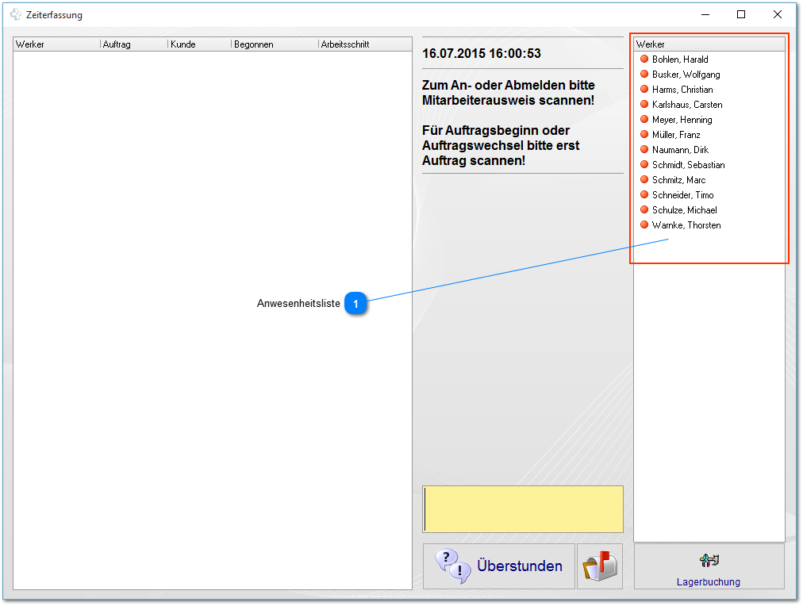

Anwesenheitsliste
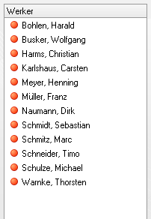

Wenn aktiviert, wird die Liste der angemeldeten Mitarbeiter nicht mehr am Terminal angezeigt.

145 Überstundenausgleich automatisch anlegen, wenn Überstunden neu berechnet werden

146 Wenn keine Barcode-Kennung Vorhanden ist, wird nach Mitarbeiter statt nach Auftrag gesucht
Wenn Mitarbeiter über RFID Transponder identifiziert werden, muss für Anwesenheitsbuchungen nach HEX-Zahlen gesucht werden. Sollte unbedingt aktiviert werden bei RFID.
147 Berechnete Buchungen dürfen geändert werden
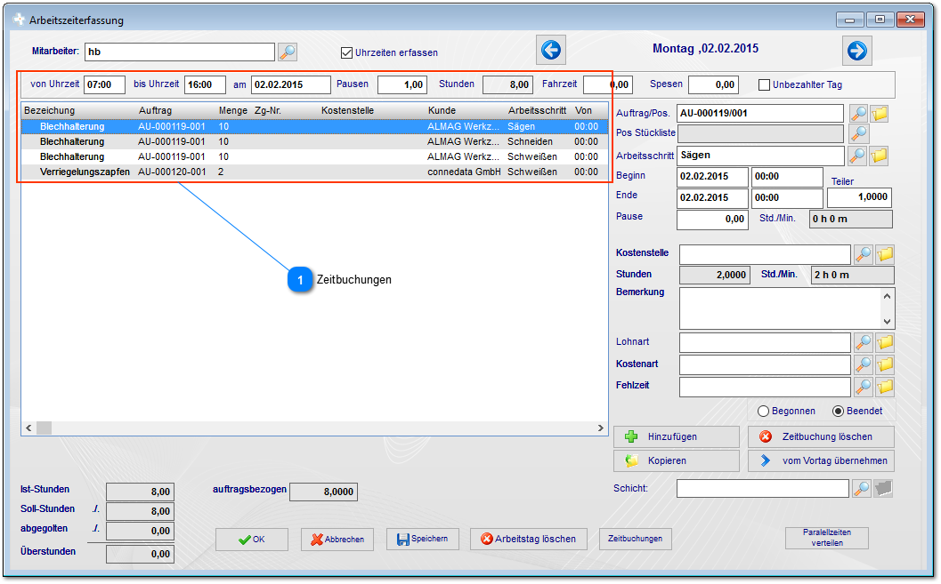

Zeitbuchungen
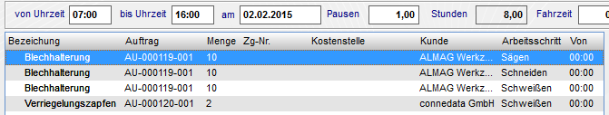
Durch die Zeiterfassung ermittelten Zeiten können geändert werden, wenn diese Option aktiviert ist.

148 Zeiterfassung darf nur mit Eingabe einer Zahlenkombination beendet werden
Die Zeiterfassung läuft mit dieser Option als Terminalanwendung immer immer im Vordergrund und kann nur mit Eingabe eines Passwortes beendet werden.
149 Aufgabe anlegen wenn eine Ausschußmenge eingetragen wird

150 Keine Zeitbuchungen anlegen, wenn nur An- und Abmeldung vorhanden ist

151 Fehlzeiten auch ohne Überstundenausgleich vom Überstundenkonto abziehen
Fehlzeiten ohne Kostenstelle (Krank, Urlaub) werden immer vom Überstundenkonto abgezogen.
152 Zeiterfassung bietet eine für Touchscreen optimierte Oberfläche
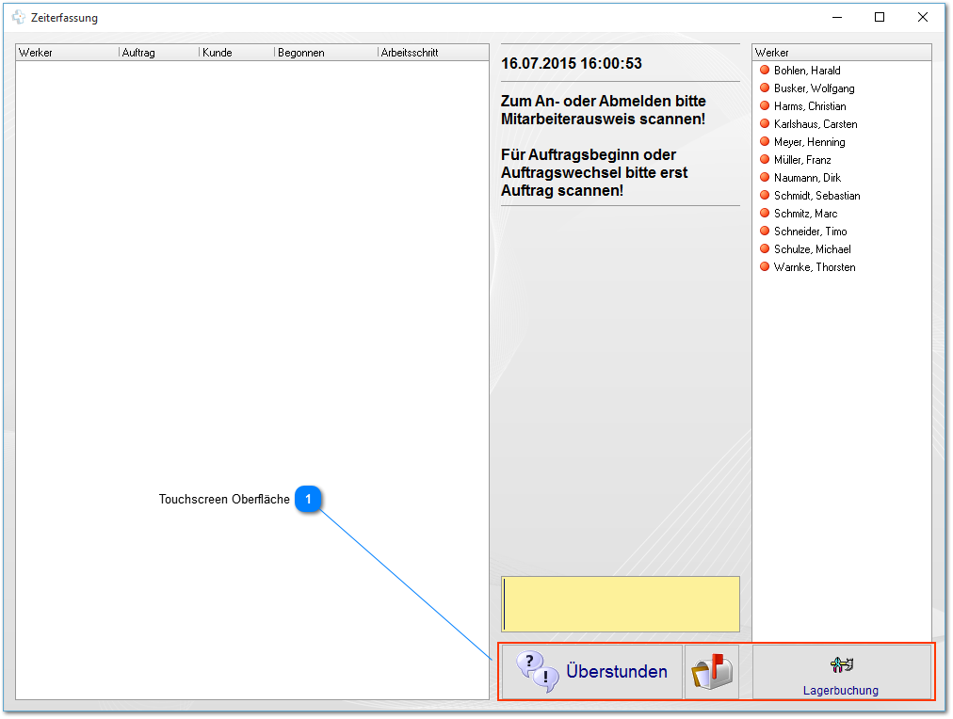

Touchscreen Oberfläche
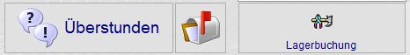
Zeigt zusätzliche Buttons für die terminalanwendung an. Mitarbeiter können ihr Überstundenkonto einsehen oder Fertigungsmeldungen eintragen.
153 Parallelzeiten nach Menge verteilen
Bei gleichzeitiger Bearbeitung von mehreren Arbeitsschritten werden die Zeiten nicht mehr genau, sondern nach der jeweilgen gefertigten Menge auf die Aufträge verteilt.
154 In der Anwesenheitsliste wird ein entsprechendes Symbol angezeigt, wenn 1., 2. oder 3. Schicht gewählt wurde
Diese Option zeigt unterschiedliche Schichtsymbole in der Anwesenheitsliste an.
155 Die Karten-ID muss beim stempeln mit den Einträgen in der Datenbank genau übereinstimmen
Behebt einige Probleme bei der Erfassung von Transponder oder Barcodeerfassungen. Kann zu Testzwecken aktiviert werden.
156 In der Anwesenheitsliste werden die "Lt. Vertrag abgegoltene Überstunden" vor den "genommenen Überstunden" abgezogen
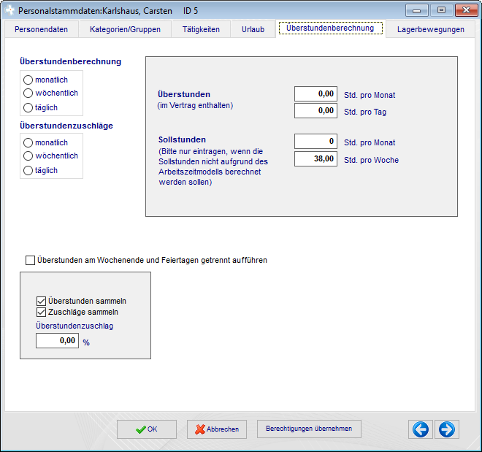

Die im Vertrag enthaltenen Überstunden haben Vorrang vor den genommenen Überstunden.
157 Änderung bei den Zeitbuchungen nicht mit protokollieren
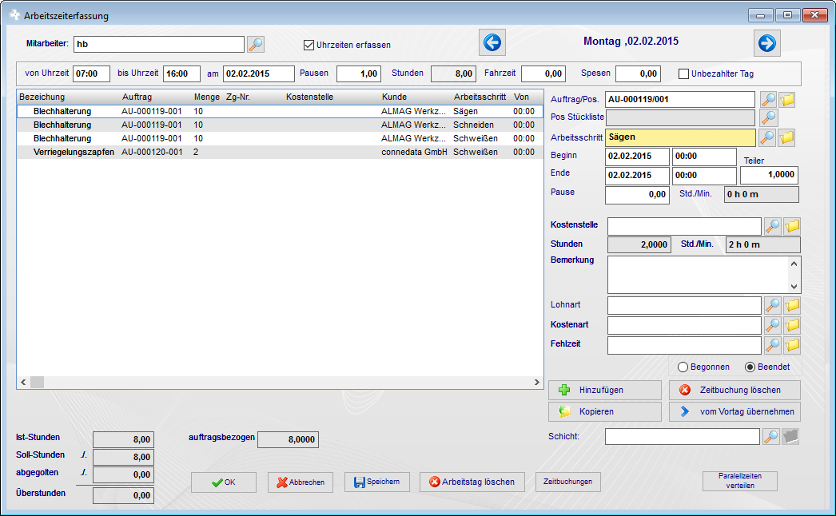

Manuelle Änderungen an den Zeitbuchungen werden hiermit nicht mehr protokolliert.
158 Hexdadezimale Transponder umrechnen
RFID Transponder können beim Lesevorgang Dezimal oder Hexdezimal eingestellt sein. Hiermit kann das System diese Einstellungen umrechnen. Hängt jeweils von dem Lesegerät ab.
159 Die gefertigte Menge wird dem Lager zugebucht
Bucht in der Zeiterfassung die gefertigte Menge immer auf das Lager.
160 Es darf nicht auf erledigte Aufträge gestempelt werden
Behebt Probleme wenn aus Versehen auf alte Fertigungsaufträge gebucht wird.
161 Vorschlagsmenge beim Fertigmelden ohne Ausschuss
Der Abfragedialog in der Zeiterfassung hat mit dieser Option keine Meldung für Ausschuss mehr.
162 Wenn auf Aufträge gestempelt wird, bei denen die Fertigung bereits abgeschlossen ist, wird ein Eintrag im Fehlerprotokoll angelegt
Diese Option schaltet das Fehlerprotokoll ein.
163 Wenn über das Formular nur Stunden, keine Zeiten eingetragen werden, werden diese in zeitenbuchen verteilt

164 Die Zeiterfassung sucht nur noch nach ID´s (Außer bei Mitarbeitern)
Schaltet die Erfassung von z.B. Auftragsnummern aus. Es werden nur Datensatz-ID´s erfasst, die in allen Reports eingerichtet werden muss.
165 Barcode wird immer in Großbuchstaben eingelesen
Diese Option dient zur Fehlerbehebung bei einigen Barcodescannern.
166 Von der Zeiterfassung aus kann die Lagerverwaltung gestartet werden
Ermöglicht in der Terminalanwendung zwischen Lagerterminal und Zeiterfassung umzuschalten.
167 Auftragsbezogene Zeiten werden nicht gerundet
Behebt einige Probleme bei Rundung von auftragsbezogenen Zeiten.
168 Monatsübergreifende Buchungen
Optional wenn Zeitenauswertungen monatsübergreifend erstellt werden und der Monat nicht genau am 1. beginnt. Ändert die Einstellungen bei den Überträgen mit von/bis.
169 Die Datei "Location.txt" nicht aktualisieren
Deaktiviert Funktionen in der Zutrittskontrolle zu Testzwecken.
170 Die Datei "Reader.txt" nicht aktualisieren
Deaktiviert Funktionen in der Zutrittskontrolle zu Testzwecken.
171 Die Datei "Actions.txt" nicht aktualisieren
Deaktiviert Funktionen in der Zutrittskontrolle zu Testzwecken.
172 Pausenbuchungen zu den Pausen im Arbeitszeitmodell addieren
Diese Option wird beispielsweise für Raucher o.ä. benötigt. Die gebuchten Pausen werden dann als Sonderpause betrachtet, die zusätzlich abgezogen werden müssen.
173 Wenn man sich beim Buchen im Toleranzbereich befindet wird gar nicht gerundet
Im Personalbereich können Toleranzen für Zeitenrundungen definiert werden. Innerhalb der Toleranzen erfolgen keine Rundungen mehr.
1.6 Vertrieb

174 Ansicht von Angeboten/Aufträgen/Lieferscheinen/Rechnungen nach Jahren filtern
Erledigte Datensätze werden mit einem Jahresfilter in der Hauptansicht angezeigt womit diese immer nach dem eingestellt Jahr gefiltert werden. Dient der Übersichtlichkeit.
175 Anfrage-Nr als Angebots-nr. übernehmen
Übernimmt bei Umwandlung von der Anfrage in das Angebot, die Anfragenummer als Angebotsnummer.
176 Aufträge und Angebote haben den gleichen Nummernkreis
Mit dieser Option teilen sich Angebote und Aufträge den gleichen Nummernkreis (nicht zu empfehlen).
177 Angebots-/Auftrags-Nr. änderbar
Hier kann die Angebots- und Auftragsnummer geändert werden (nicht zu empfehlen).
178 Wenn man aus einem Angebot einen Auftrag erstellt, kann man die Preisanfragen und Bestellungen in den Auftrag übernehmen
Sollte standardmäßig aktiviert sein damit alle Preisanfragen automatisch dem Auftrag zugewiesen werden.
179 Der Restwert in den Aufträgen wird nur noch reduziert, wenn eine Rechnung geschrieben wird
Behebt einige Probleme in bestimmten Szenarien wo der Restwert nicht korrekt berechnet wurde (empfohlen).
180 Mahnungsfristen nach Buchungsdatum berechnen
Die Mahnungsfrist wird im Standard nach dem Rechnungsdatum berechnet. Mit dieser Option richtet sich das System ausschließlich nach dem Buchungsdatum.
181 Das Gewicht in der Position (Vertrieb) darf manuell überschrieben werden
Macht das Feld "Gewicht" in der Position änderbar (manuelles Gewicht, nicht automatisch berechnet).
182 Nur bezahlte Abschlagsrechnungen von Schlussrechnungen abziehen
Zieht sowohl bei kumulierten als auch bei normalen Abschlagsrechnungen nur dann den Betrag ab, wenn diese bezahlt wurde. Wird sonst als offener Posten betrachtet.
183 Abschlagsrechnungen kumulieren
Schaltet das gesamte System der Faktura auf kunulierte Abschlagsrechnungen um. Diese i.d.R. nur bei Zulieferern im Bauwesen der Fall. Das Softwareprojekt muss reorganisiert und ein neuer Systemstart geplant werden da sich mit dieser Einstellung sämtliche Auftragswerte im System ändern.
184 Texte bei Übernahme Angebot/Auftrag usw. nicht abfragen
Wenn in den Stammdaten die Vor- und Endtexte so eingestellt sind, dass diese automatisch eingetragen werden, ist diese Option zu empfehlen, da hier keine Abfrage mehr erfolgt.
185 Keine Farbauswahl bei Aufträgen
Vertriebsvorgänge könnenh hiermit farblich markiert werden, welche auch auf den Ausdrucken verwendet werden können. Ist zu empfehlen wenn mehrere Unternehmensbereiche eingerichtet sind.
186 Textfeld Bauvorhaben bei Aufträgen ausblenden
Wie Betreff wird ein Feld Bauvorhaben im Vertrieb angezeigt. Sofern nicht gewünscht kann es hier ausgeblendet werden.
187 Beim Öffnen eines Auftrags die Nachkalklulation berechnen
Behebt einige Berechnungsprobleme in bestimmten Szenarien.
188 Rechnungen dürfen nur aus Lieferscheinen erzeugt werden
Deaktiviert die Möglichkeit aus einem Auftrag heraus eine Rechnung zu erstellen. Sollte unbedingt aktiviert werden da die rechnungsstellung aus dem Auftrag heraus einige Probleme nach sich ziehen kann.
189 Abgabefrist ist Pflichtfeld
Aktiviert das Angebotsabgabetermin Feld im Angebot als Pflichtfeld. Das Angebot kann ohne Angabe nicht gespeichert werden.
190 Keine Abfrage, ob Gutschriften mit Rechnungen verrechnet werden sollen
Nicht zu empfehlen! Nur für bestimmte Szenarien denkbar.
191 Nur drucken wenn Liefertermin oder Lieferfrist im Angebot eingetragen
Diese Option behindert den Druck eines Angebotes, wenn nicht zuvor ein Liefertermin oder eine Lieferfrist eingetragen wurde.
192 Beim Erstellen von Revisionen die Auftragsnummer anpassen
Fasst die die Auftragsnummern mit den jeweiligen Revisionsnummern zusammen. Muss eingerichtet werden.
193 Wenn der Haken "Rechnung komplett erstellt" gesetzt wird, Gutschriften nicht berücksichtigen
Deaktiviert mit dieser Option die Berücksichtigung von Gutschriften generell.
194 Es dürfen nur noch gesperrte Rechnungen an die Finanzbuchaltung übergeben werden
Nicht gesperrte Rechnungen werden mit dieser Option nicht mehr im Zahlungsverkehr in der FIBU-Übergabe angezeigt.
195 Wenn man einen Auftrag speichert, wird in ELO eine entsprechende Struktur zum Auftrag angelegt
Schnittstelle zum ELO Dokumentenmanagement um automatisch mit jedem neuen Auftrag eine neue Akten-Struktur in ELO anzulegen.
196 In allen Vorgängen wird der selbe Ordner verwendet
Hiermit wird nicht mehr für jedes Angebot oder jeder Auftrag ein neuer Ablageordner angelegt, sondern von der Anfrage bis Rechnung ein Vorgangsordner fort geführt.
197 Keine Abfrage ob Lieferscheine auf erledigt gesetzt werden sollen wenn aus dem Auftrag eine Rechnung erstellt wird
Im Standard sucht das System automatisch nach den dazugehörigen Lieferscheinen wenn aus dem Auftrag heraus eine Rechnung erstellt wird. Diese Option deaktiviert das System.
198 Artikel ohne Stückliste mit in der Auftragskalkulation anzeigen
Wenn keine Stückliste bei einen Auftragsposition vorhanden ist, wird der Artikel selbst in der Nachkalkulation unter Materialkosten aufgeführt.
199 Überarbeitete Prioritäten
Neues Prioritätensystem zur Ansichtensortierung im Vertrieb.
200 In der Nachkalkulation werden nur Sollzeiten aus der Kalkulation verwendet, aber nicht mehr aus den Stammdaten

201 Abschlagsrechnungen nicht von Schlussrechnung abziehen
Wenn man die Schlussrechnungen mit 10% berechnet, wird die Summe der Abschlagsrechnungen nicht von der Schlussrechnung abgezogen.
202 Position im Ausdruck der Nachkalkulation anzeigen
Positionsbezogene Anzeige der Nachkalkulation im Ausdruck.
203 In dem Ordner offene Posten wird eine neue Spalte Teurotage angezeigt (Restwert * Tage seit Rechnungstellung / 1000)
Spezielle Anwendung um offene Posten zu bewerten.
204 Vorgang kopieren-Zahlungsbedingungen mit Adress-Stammdaten vergleichen
Beim erstellen einer Rechnung aus einem Lieferschein erfolgt eine Warnung, wenn sich die Konditionen von den Standardkonditionen des Auftraggebers unterscheiden
205 Kein Journal bei Lieferterminänderung
Deaktiviert den Tooltip beim Liefertermin.
206 Zahlungstabelle verwenden

207 Anstatt der Positionssnummer des Kunden die eigene Positionsnummer anzeigen

208 Fertigungsauftrag gedruckt-Spalte in den Aufträgen anzeigen
Aktiviert das Ampelsystem zum erfolgreichen Ausdruck des Fertigungsauftrages (wie bei Auftragsbestätigung).
209 PMC nicht verwenden
Deaktiviert den Plant Manager Cutting für Bystronic Schneidanlagen.
210 Aufträge werden nach dem erstellen von Produktionsaufträgen als "kaufmännisch geprüft" betrachtet
Setzt das Häkchen im Auftrag nach Erstellung eines Produktionsauftrages automatisch.
211 Rechnungen ohne Wert in der Rechnungsausgangsliste anzeigen
Listet ebenfalls Rechnungen ohne Wert in der Rechnungsausgangsliste auf.
212 DIN EN Norm
Aktiviert das Feld DIN EN NORM in der Auftragsposition.
213 Der Liefertermin eines Auftrags wird nicht mehr anhand der ersten Position gefüllt
Behebt ein Problem für die automatische Übernahme.
214 Gutschriften nach erfolgreichem Ausdruck sperren
Wird wie bei der Rechnung gehandhabt.
215 QS automatisch anhaken, wenn Positionen alle QS bereits haben
Der Haken QS wird im Auftrag automatisch gesetzt, wenn alle Positionen ebenfalls gesetzt sind.
216 In Auftragspositionen nicht mehr die Losgrößen automatisch verwenden
Die beim Artikel eingetragene Losgröße wird hiermit nicht mehr automatisch in die Auftragspositionsmenge übernommen.
217 Die Auftragstexte werden nicht mehr vom Vorgänger übernommen
Übernimmt nicht mehr die Angebotstexte automatisch in den Auftrag.
218 Doppelte Bestellnummern sind Kundenübergreifend nicht erlaubt
Überprüft das Feld "Bestell-Nr. Kunde" auf Doubletten und verhindert die doppelte Eingabe.
219 Status "Ohne Berechnung" mit kopieren
Beim Kopieren von Aufträgen wird "ohne Berechnung" Status mit übernommen.
220 Sonstige Abzüge bei Zahlungen auf separates Konto buchen
Sonstige Abzüge können im Zahlungsverkehr auf einem separten Erlöskonto erfasst werden.
221 Vorherige Abschlagsrechnungen vorschlagen
Schlägt bei wiederholter Eingabe einer Abschlagsrechnung die restlichen Prozente bei der Übernahme vor. Diese Einstellung ist wichtig, wenn man bei der Übernahme sehen möchte, wieviel Prozent bereits als Abschlagsrechnung erstellt wurden.
222 Die teilfertigen Arbeiten richten sich nicht mehr nach dem Rechnungsdatum, sondern danach wann der Auftrag auf erledigt gesetzt wurde
Behebt ein Problem bei der Auswertung der teilfertigen Arbeiten.
223 Abfrage, ob Prüfzeugnisse mit ausgedruckt werden sollen
Bei der Lieferscheinerstellung können hiermit Prüfzeugnisse ausgewählt und mit versendet oder gedruckt werden.
224 Bei Nachtragsangeboten, abweichende Positionsnummern verwenden ( N1-001 )
Eigene Nummerierung von Positionen für Nachtragsangebote.
226 Wird in einem neuen Vorgang auf 'Abbrechen' gegangen, wird dieser gelöscht, falls bereits gespeichert wurde.
Behebt das Problem das Vorgänge trotz Abbrechen gespeichert werden.
227 Beim Ausdruck eines Vorgang erfolgt keine Warnung mehr, falls Email hinterlegt ist
Deaktiviert Warnmeldungen wenn keine gültige Email hinterlegt ist.
228 Bezeichnung Abschlagsrechnung=Aktontoanforderung
Benennt die Bezeichnung um.
229 Eigenwert für Abschlagsrechnungen anzeigen
Eigenwert stellt den eigenen Wert, auch wenn es mehrere Abschlagsrechnungen gibt wird nur der Wert der gewählten Rechnung ausgewiesen.
230 Wenn man einen Lieferschein erstellt, wird der Liefertermin aus dem Auftrag übernommen
Behebt das Problem das immer das aktuelle Datum in den Lieferschein eingetragen wird.
231 Keine Überprüfung von Aufträgen etc. bei Import aus dem Outlook
Prüft beim Import nicht nach, ob eine Email bereits übernommen wurde.
1.7 Einkauf

232 Freigabe für Ausdruck von Bestellungen und Preisanfragen erforderlich
Aktiviert das Freigabesystem im Einkauf. Bestellungen und Preisanfragen können nur nach Freigabe von bestimmten Personen im Berechtigungssystem versendet werden.
233 Bei unbekannten Lieferanten Standard-EK Preis übernehmen
Übernimmt einen bekannten EK-Preis eines anderen Lieferanten wenn keiner vorhanden ist.
234 Wenn Bestell-Nr. vom Lieferanten leer, dann interne Artikel-Nr. verwenden
Ersetzt in der Bestellung die Fremdartikelnummer durch die interne Artikelnummer wenn keine vorhanden ist.
235 Artikelnummer statt der Bestellnummer im Bestellformular anzeigen
Ersetzt generell in der Bestellung die Fremdartikelnummer durch die interne Artikelnummer.
236 Ansicht von Preisanfragen/Bestellungen nach Jahren filtern
Erledigt Datensätze werden in der Hauansicht nach Jahren gefiltert. Dient der Übersichtlichkeit.
237 Beim automatischen Erstellen von Bestellungen keine Abfrage ob erledigt
Deaktiviert die Warnmeldung und erstellt diese automatisch.
238 Nur Auftragspositionen mit Direktbestellung in der Einkaufsliste aufführen

239 Wenn der Mindestbestellwert nicht erreicht wird, kann für die Differenz eine weitere Position mit einem Minderwertaufschlag erstellt werden
Berechnet in einer Position automatisch die Differenz zum Mindestbestellwert.
240 Wenn man über die Schaltfläche "Einkauf" neue Vorgänge erzeugt, wird anschließend keine Übersicht mehr von den erstellten Vorgängen angezeigt
Deaktiviert die Anzeige von erledigten Bestellungen bei der Übernahme in den Einkauf.
241 Anstatt der Artikelbezeichnung wird das Feld Kurzbezeichnung in der Bestellansicht angezeigt
Übernimmt nur die Kurzbezeichnung als Artikelbeschreibung in den Einkauf, wenn auftragsbezogen eine Bestellung erzeugt wird.
242 In den Eingangsrechnungen wird in den Verwendungszweck die "Kreditor-Nr" statt der "Kunden-Nr beim Lieferanten" eingetragen
Diese Option hängt von der jeweiligen Zusammenarbeit mit dem Lieferanten ab.
243 Position der Felder Kurztext und Langtext im Bestellformular tauschen
Nicht empfohlen!
244 Bei Eingangsrechnungen standardmäßig nicht 99999 bei Kostenstelle und Kostenträger eintragen
Verwendung von Platzhaltern deaktivieren wenn keine Konten hinterlegt werden.
245 Wenn man bei den Prüfzeugnissen einen Anhang hinzufügt, wird eine Kopie auf dem Server erstellt
Dokumente werden zusätzlich im Systemverzeichnis gespeichert.
246 Der Haken "Preise im Artikelstamm aktualisieren" in der Rechnungsprüfung wird standardmäßig gesetzt
Aktualisiert alle Preise aus den Eingangsrechnung im Artikelstamm immer automatisch.
247 Aufwandskonto in den Bestellungen ist eine Pflichteingabe
Ohne Angabe eines Aufwandkontos kann die Bestellung nicht gespeichert werden.
248 In der Rechnungsprüfung ist die Belegnummer ein Pflichtfeld
Ohne Angabe einer Belegnummer kann die Eingangsrechnung nicht gespeichert werden.
249 Bei der Rechnungsprüfung wird das Feld "Überweisen am" anhand der Skontotage oder Nettotage automatisch ermittelt.
Automatische Berechnung des Zahlunsgdatum in der Eingangsrechnung.
250 In der Hauptansicht Teillieferungen ausweisen
Kennzeichnet teilweise gelieferte Bestellungen in der Hauptansicht.
251 In der Eingangsrechnung darf keine schon vorhandene Rechnungsnummer verwendet werden
Doublettenprüfung für Eingangsrechnungsnummer.
252 Eingangsgutschriften getrennt anzeigen
Zeigt Eingangsgutschriften in einem separaten Ordner im Einkauf an.
253 Keine Abfrage, ob die geänderte Bestellnummer in alle Positionen übernommen werden soll
Deaktiviert den Warnhinweis und trägt die Bestellnummer nicht automatisch in die Positionen ein.
254 Keine Warnung anzeigen, wenn eine Bestellnummer bereits in einem Vorgang verwendet wird
Deaktiviert die Warnung für bereits verwendete Bestellnummern im Einkauf.
255 Neuer Status für Bestellungen in Folge von Mangel
Kennzeichnet Bestellungen in folge von Mangel in der Hauptansicht und ermöglicht die Angabe in der Bestellung.
256 Bestellkugel in Folge von Mangel in blau
Ampel für o.g. Funktion.
257 Baumstruktur im Einkauf
Zeigt Bestellpositionen mit einer Baumstruktur an anstatt in einer Liste.
258 Im Einkauf nur Stücklistenteile
Bietet bei der Übernahme aus dem Vertrieb nur Stücklistenteile zur Bestellung an. Keine Produkte mehr!
259 Warnung bei fehlender Auftragszuordnung in der Bestellposition
Zeigt eine Warnmeldung im Einkauf an, wenn kein Auftrag zugeordnet ist.
260 Nicht automatisch den Prüfer in der Eingangsrechnung setzen.
Trägt nicht mehr den aktuellen Benutzer als Prüfer in die Eingangsrechnung ein.
261 Status 'Freigabe' beim speichern einer Bestellung abfragen
Warnmeldung wenn die Bestellung nicht freigeben wurde.
262 Anpassungen bei den Fremdleistungen
Behebt einige Probleme bei der Erfassung von Fremdleistungen.
263 Anpassungen Mindestbestellmenge
Die Mindestbestellmenge wird bei der Bestellung mitgegeben aus dem Artikel beim über den Reiter Lieferanten "Button im Einkauf".
1.8 Kalkulation

264 Nachkalkulation bei Anfragen anzeigen
Zeigt die Nachkalkulation auch bei Anfragen an. Ermöglicht beispielsweise die Erfassung der Zeiten für Aufmaß.
265 Nachkalkulation bei Angebot anzeigen
Zeigt die Nachkalkulation auch bei Angeboten an. Ermöglicht beispielsweise die Erfassung der Zeiten für Aufmaß.
266 Kalkulation bei Rechnung anzeigen
Ermöglicht auch den Zugriff auf die Kalkulation bei der Rechnung.
267 Kalkulation bei Lieferschein anzeigen
Ermöglicht auch den Zugriff auf die Kalkulation im Lieferschein.
268 Bestellungen bei Nachkalkulation berücksichtigen
Diese Option ermöglicht eine sog. mitlaufende Nachkalkulation. Hier wird in der Nachkalkulation solange der Wert der Bestellung berücksichtigt, bis eine Eingangsrechnung für die Bestellung vorhanden ist.
269 Eingangsrechnungen bei Nachkalkulation nicht berücksichtigen
Zeigt in der Nachkalkulation keine Eingangsrechnungen mehr an.
270 Kalkulationszuschlagsfaktor in Stückliste standardmäßig immer 1
Mit dieser Option wird die Berechnung von Zuschlägen in der Stückliste umgangen.
271 Nachkalkulation auftragsbezogen
Hebelt einige Funktionen in der Nachkalkulation aus.
272 Alternative Kalkulation verwenden
Aktiviert eine vereinfachte Version der Kalkulation ohne Lohnkosten.
273 Keine Abfrage ob VK-Preis aus Kalkulation übernommen werden soll
Deaktiviert den Warnhinweis mit anschließener Übernahme des VK bei Änderung der Kalkulation in der Vertriebsposition.
274 Positionsmenge nicht in Laserkalkulation übernehmen
Ändert hiermit nicht mehr automatisch die Stückzahl in der Laserkalkulation.
275 Lohnkosten automatisch übernehmen

276 Nach Mengenänderung keine Abfrage ob neukalkulieren
Deaktiviert die Meldung die nach Mengenänderung die Kalkulation neu berechnet werden soll.
277 Positionstext in Kalkulation nicht anzeigen
Verhindert das Verschieben der Buttons in der Kalkulationsansicht
278 Wenn der Preis einer Position 0 ist, nicht den Preis aus den Stammdaten eintragen
Verhindert das die VK-Preise in der Position überschrieben werden.
279 In der Nachkalkulation die Zeiten nach Tag und Mitarbeiter gruppieren
Gruppiert die auftragsbezogene Zeiten immer automatisch in der Nachkalkulation.
280 Beim Ausdruck der Nachkalkulation kann ein Auftrag für weitere Arbeitsschritte gesperrt werden
Verhindert nach Bearbeitung der Nachkalkulation mit dem erfolgreichen Druck die weitere Bearbeitung des Auftrages.
281 VK anstatt EK bei Nachkalkulation Material anzeigen
Als Grundlage für den Materialwert wird anstatt des EK-Preises immer der VK-preis aus dem Artikel verwendet (nicht empfohlen).
282 Sortierung beim Fertigungsauftrag nach den Arbeitsschritten
Sortiert den Fertigungsauftrag immer automatisch nach der Reihenfolge der Arbeitsschritte.
283 Die Nachkalkulation vom Auftrag wird nicht mehr bei der Nachkalkulation vom Angebot berücksichtigt
Die Angebote erhalten hiermit eine eigene Nachkalkulation die nicht aus dem daraus folgenden Auftrag stammt.
284 Rechnungen bei Nachkalkulation des Auftrags nicht berücksichtigen
Das System trägt mit dieser option nicht mehr den Rechnungswert in die Nachkalkulation des Auftrages ein.
285 Sollkosten für Material als Istkosten übernehmen, wenn keine Istkosten vorhanden sind
Workaround für das Problem bei nicht vorhandenen Materialkosten das der Auftrag nicht nachkalkuliert werden kann.
286 Die Nachkalkulation vom Angebot wird in der Nachkalkulation vom Auftrag mit berücksichtigt
Bei Übernahme vom Angebot in den Auftrag werden vorhandene Material- und Zeitbuchungen mit in der Auftrag übernommen.
287 Die Nachkalkulation von Anfragen wird in der Nachkalkulation vom Auftrag mit berücksichtigt
Bei Übernahme von der Anfrage in den Auftrag werden vorhandene Material- und Zeitbuchungen mit in der Auftrag übernommen.
288 Der Verschnitt in der Stückliste wird immer prozentual errechnet
Deaktivierte die Absolutwerte in der Stückliste.
289 In der Laserkalkulation wird statt einem Material nur noch Stärke, Werkstoff und Oberfläche ausgewählt
Ändert die Laserkalkulation zur vereinfachten Erfassung ab.
1.9 Entwicklung
Entwicklungseinstellungen dienen zur kurzfristigen Fehlerbehebung durch den Support und bedürfen keiner weiteren Erläuterung.
1.10 Alle
Hier werden alle Systemeinstellungen ungeachtet des jeweiligen Moduls angezeigt. Dies vereinfacht die Suche über alle Einstellungen.
1.11 Whitelist
Ausnahmelisten dienen zur kurzfristigen Fehlerbehebung durch den Support und bedürfen keiner weiteren Erläuterung.
2. Personal
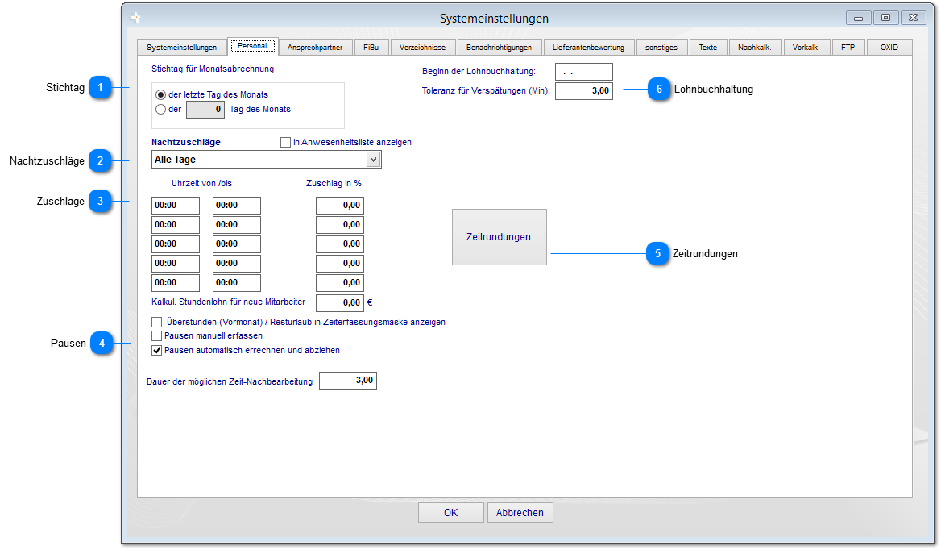

Stichtag
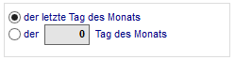

In diesem Bereich können sie den Stichtag für die Monatsabrechnung und die Zuschläge für geleistete Überstunden einstellen.

Nachtzuschläge
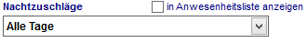

Die Gültigkeiten für Kalendertage der Nachtzuschläge können hier zugewiesen werden. Die Option "in Anwesenheitsliste anzeigen" zeigt entsprechend das Zuschlagsmodell im Personalmodul an (Personal).

Hinweis: Diese Einstellungen kommen nur zur Anwendung, wenn in den Systemoptionen die neue Anwesenheitsliste deaktiviert ist.

Zuschläge
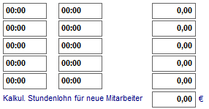

In diesem Bereich werden die Uhrzeiten und Zuschläge für den zuvor eingestellten Nachtzuschlag definiert. Der Zuschlagssatz bezieht sich dabei auf den beim Mitarbeiter eingestellten Stundenlohn (Personal).

Pausen
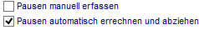

Diese Option zieht entsprechend den beim Arbeitszeitmodell eingetragenen Pausen die Zeiten automatisch von der Anwesenheit ab.

Zeitrundungen
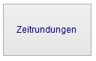

Definition wie Zeitbuchungen gerundet werden sollen (Zeitrundungen).

Lohnbuchhaltung
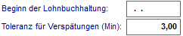
Stellen Sie hier den Beginn für die Lohnbuchhaltung ein sowie die Toleranz für Verspätungen.
2.1 Zeitrundungen
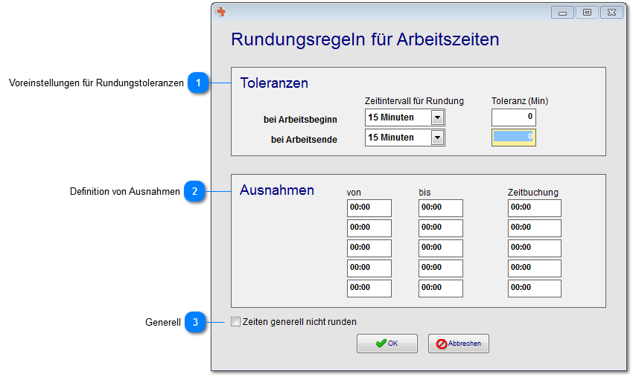

Voreinstellungen für Rundungstoleranzen
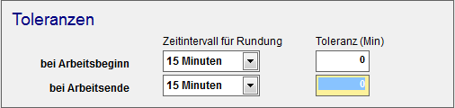

Stellen sie hier die Zeitintervalle mit der entsprechenden Toleranz ein.

Definition von Ausnahmen
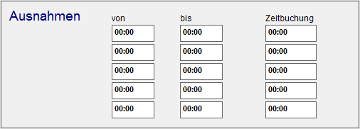

Definieren sie hier die entsprechenden Uhrzeiten, wann die zuvor eingestellten Toleranzen nicht gelten. Tatsächliche Buchungen können mit Zeitbuchungen überschrieben werden.

Generell

Wenn Zeiten generell nicht gerundet werden, aktivieren sie diese Option.
3. Ansprechpartner
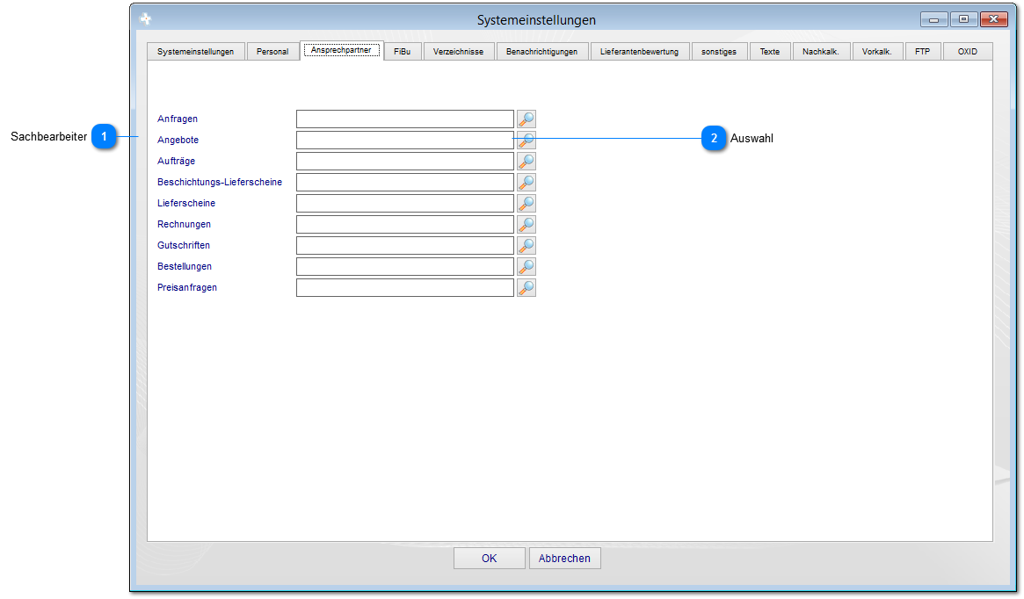

Sachbearbeiter
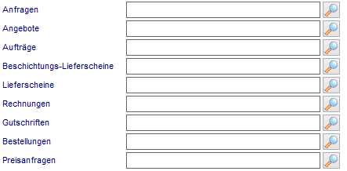

Sie können hier die Sachbearbeiter für die verschiedenen Bereiche im ERP-System definieren. Diese werden als "Bearbeiter" in die jeweiligen Datensätze eingetragen, ungeachtet welcher Mitarbeiter den Datensatz erstellt hat. Dies hat zur Folge, dass auf den entsprechenden Formularen außerdem die Kontaktdaten eingetragen werden (Name, Telefon, Email).

Auswahl

Mit der Lupe wird die Liste der Mitarbeiter zur Auswahl geöffnet.
4. Fibu
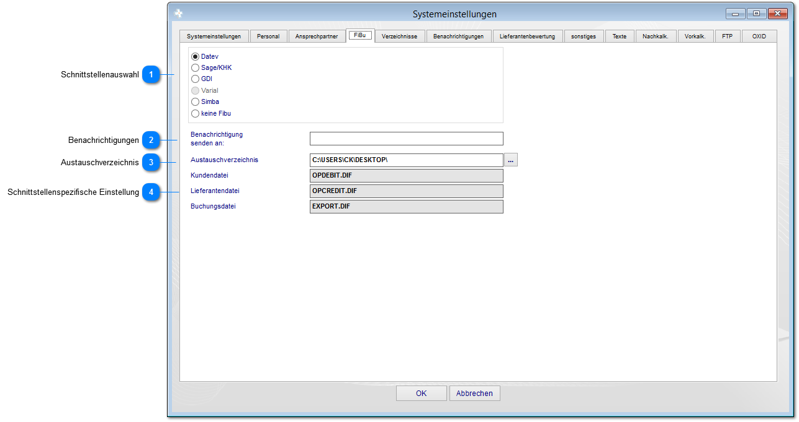

Schnittstellenauswahl
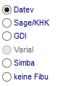

Im Zahlungsverkehr werden Eingangs- und Ausgangsrechnungen sowie Zahlung separat für den Datenexport zur Verfügung gestellt. Der Export erfolgt anhand der hier voreingestellten Schnittstelle.

Benachrichtigungen

Benachrichtigungen können automatisch an eine bestimmte Email-Adresse versendet werden und muss im Format "meinname@meinedomain.de" eingetragen werden.

Austauschverzeichnis

Weiterhin kann ein Austauschverzeichnis fest definiert werden. Dies wird meist dazu verwendet um FiBu-Systemen einen automatischen Import zu ermöglichen.

Schnittstellenspezifische Einstellung
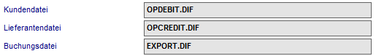

Für die verschiedenen Exporte können weitere Einzelheit eingestellt werden. Dies hängt von der jeweiligen Schnittstelle ab.
5. Verzeichnisse
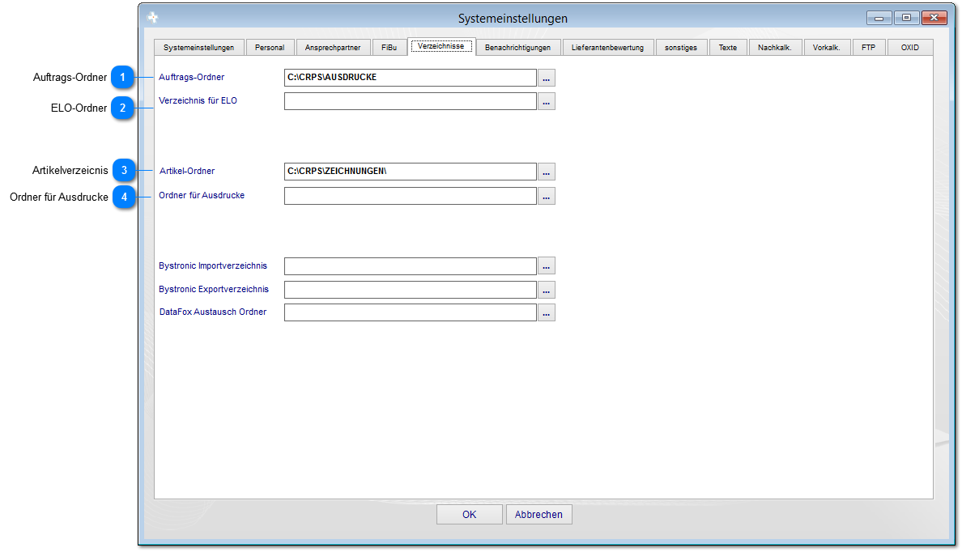

Auftrags-Ordner

Legen sie hier das Dokumentenverzeichnis an, wo die Vertriebsdokumente abgelegt werden sollen.

ELO-Ordner

Hier wird das Verzeichnis für das Dokumentenmanagementsystem ELO definiert. Dies kann sowohl das Postboxverzeichnis sein als auch das Verzeichnis für die "conada-Schnittstelle".

Artikelverzeicnis

Hier werden die den Artikel zugeordneten Dokumente abgelegt (Zeichnungen, Produktbeschreibungen).

Ordner für Ausdrucke
Stellen Sie hier den Pfad ein, wo alle Ausdrucke gespeichert werden.
6. Benachrichtigung
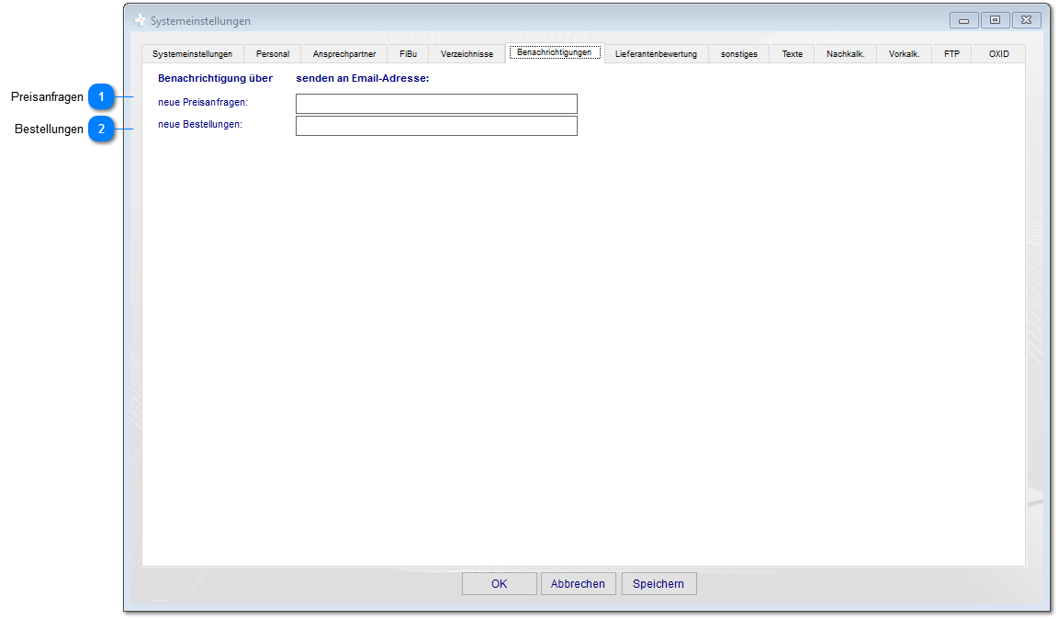

Preisanfragen

Tragen sie hier die EMail-Adresse des Mitarbeiters ein, der automatisch bei neuen Preisanfragen benachrichtigt werden soll. Dieser Mitarbeiter erhält dann eine EMail.

Bestellungen

Tragen sie hier die EMail-Adresse des Mitarbeiters ein, der automatisch bei neuen Bestellungen benachrichtigt werden soll. Dieser Mitarbeiter erhält dann eine EMail.
7. Lieferantenbewertung
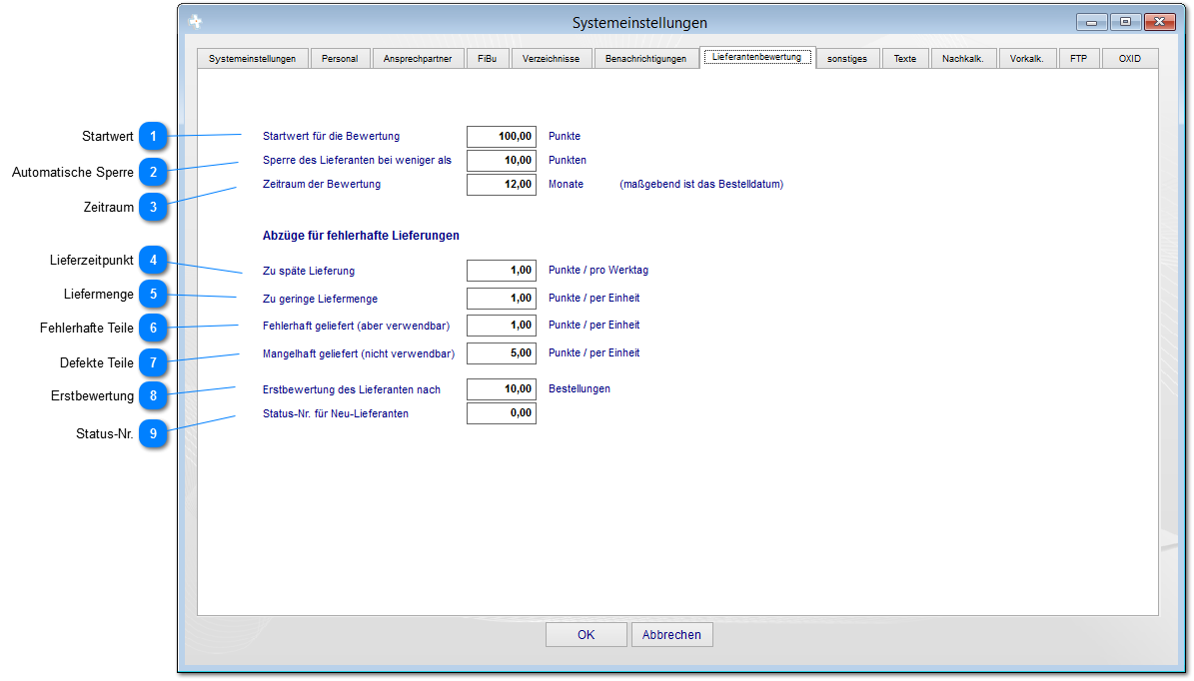

Startwert

Tragen sie hier den Startwert, mit dem jeder neue Lieferanten beginnt, ein. Alle Minuspunkte werden dem Lieferanten von diesem Wert abgezogen.

Automatische Sperre

Die Lieferantensperre tritt zum hier eingestellten Wert in Kraft. Mit gesperrten Lieferanten können keine Preisanfragen oder Bestellungen erstellt werden. Die Sperre für Lieferanten können sie nur als Administrator wieder entfernen.

Zeitraum

Stellen sie hier den Betrachtungszeitraum in Anzahl von Monaten ein. Der erste Monat wird anhand des Bestelldatums ermittelt.

Lieferzeitpunkt

Punktabzug für zu spät gelieferte Teile.

Liefermenge

Punktabzug, wenn zu wenige Teile geliefert wurden.

Fehlerhafte Teile

Punktabzug für fehlerhafte Lieferungen, die aber noch verwendet werden.

Defekte Teile

Punktabzug für defekte Teile, die zurück gesendet werden.

Erstbewertung

Die Erstbewertung kann anhand der Anzahl von Bestellungen erfolgen. Geben sie hier die Anzahl ein.

Status-Nr.

Geben sie hier die Status-Nr. für neue Lieferanten ein.
8. Sonstiges
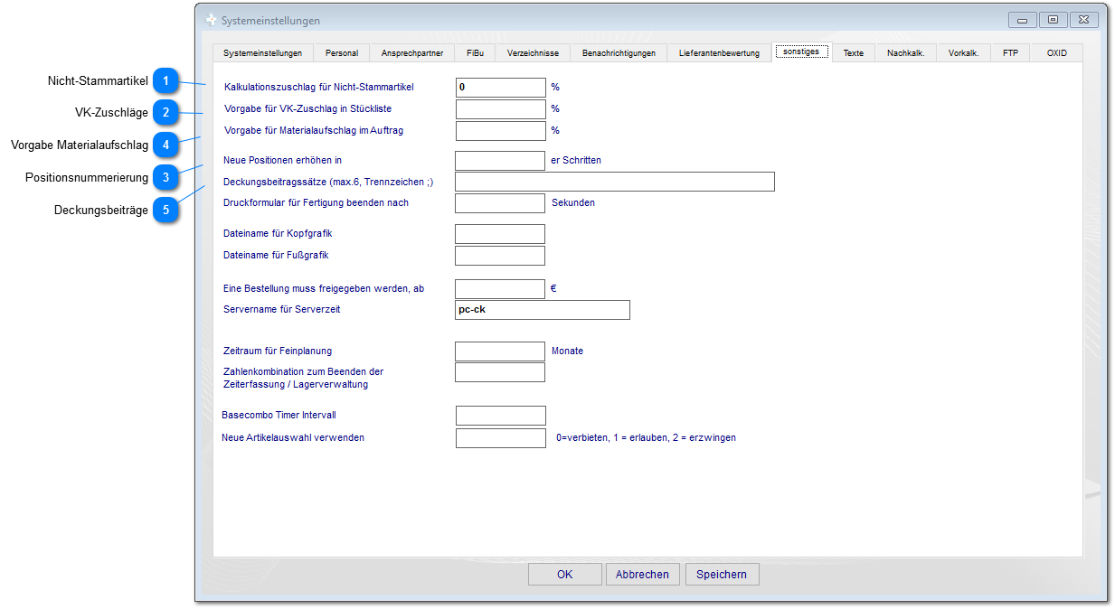

Nicht-Stammartikel

Hier kann der Kalkulationsfaktor für Artikel eingestellt werden, die nicht in der Datenbank als Datensatz angelegt sind. Diese Nicht-Stammartikel werden in der Stückliste (Kalkulation) nur als Position kalkuliert und mit dem hier eingestellten Faktor beaufschlagt.

VK-Zuschläge

Die VK-Zuschläge für Stücklistenpositionen (Rohmaterial, Einzelteile) können hier als Vorgabe definiert werden.

Positionsnummerierung

Beim Anlegen neuer Positionen in z.B. einem Angebot werden die Stücklistenpositionen fortlaufend hochgezählt (001;002;003). Die Schrittweite kann hier abweichend definiert werden:

- Schrittweite in 10er: 010; 020; 030;
- Schrittweite in 100er: 100; 200; 300;

Beachten sie hierbei auch, dass bei der Kundenadresse die gleiche Definition möglich ist. Diese wird bei beiden Eingaben vorrangig behandelt.

Vorgabe Materialaufschlag
Stellen Sie einen generellen Materialaufschlag für den gesamten Vertrieb ein.

Deckungsbeiträge

Sie können mit dieser Option die Deckungsbeitragssätze in der Kalkulation freischalten. Diese werden unterhalb des Kalkulationsformulars angezeigt. Die Werte können getrennt mit ; eingegebene werden (Beispiel: 10;20;30;40;50;60). Dies hat zur Folge, dass die Deckungsbeitragssätze prozentual ausgerechnet werden.
9. Texte
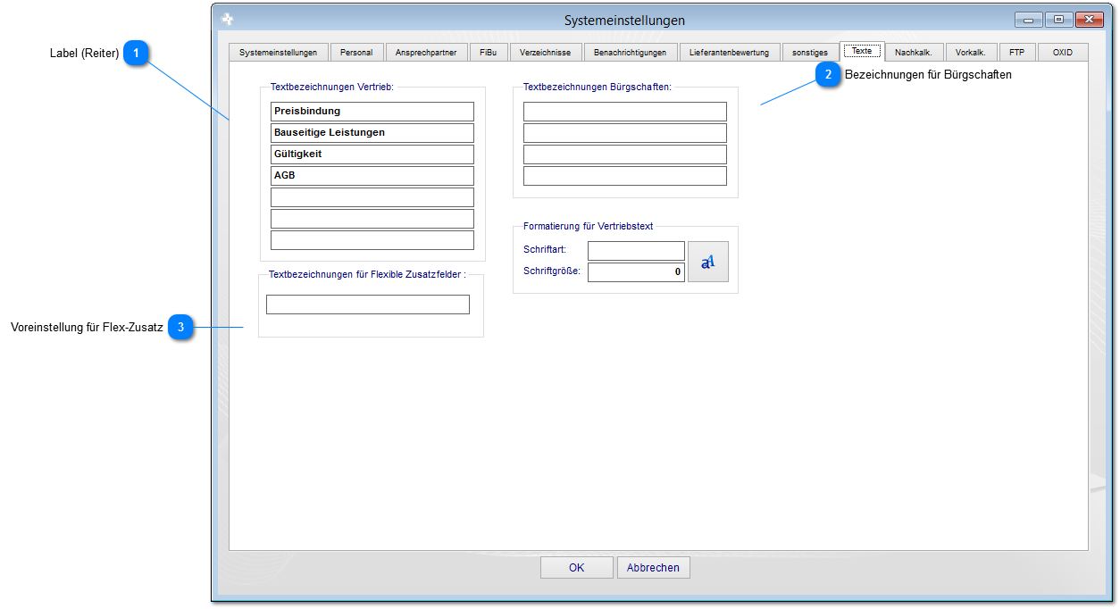

Label (Reiter)
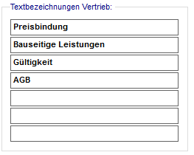

Eigene Benennung der Reiter für die jeweiligen Texte im Angebot, Auftrag, Lieferschein und Rechnung.

Bezeichnungen für Bürgschaften
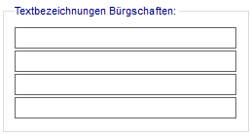
Feldbezeichnungen für den Bereich Bürgschaftsverwaltung.

Voreinstellung für Flex-Zusatz
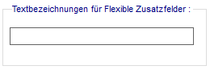
Geben Sie hier die Textbezeichnung für die flexiblen Zusatzfelder ein.
10. Nachkalkulation
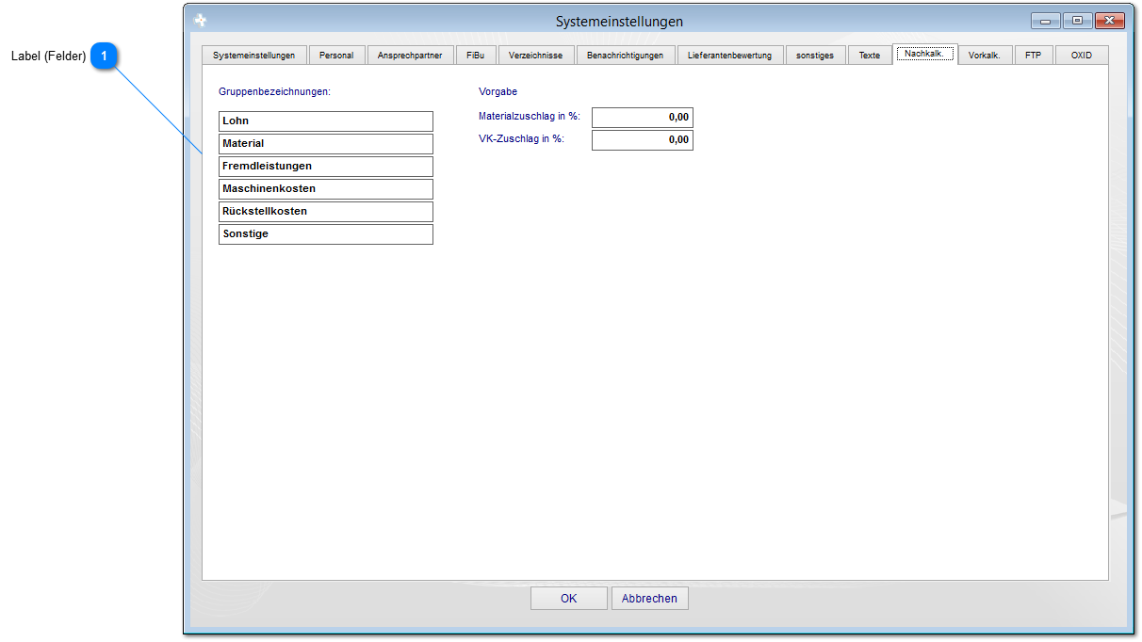

Label (Felder)
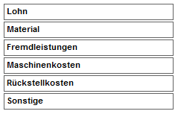

Eigene Benennung der Felder in der Nachkalkulation.
11. Vorkalkulation
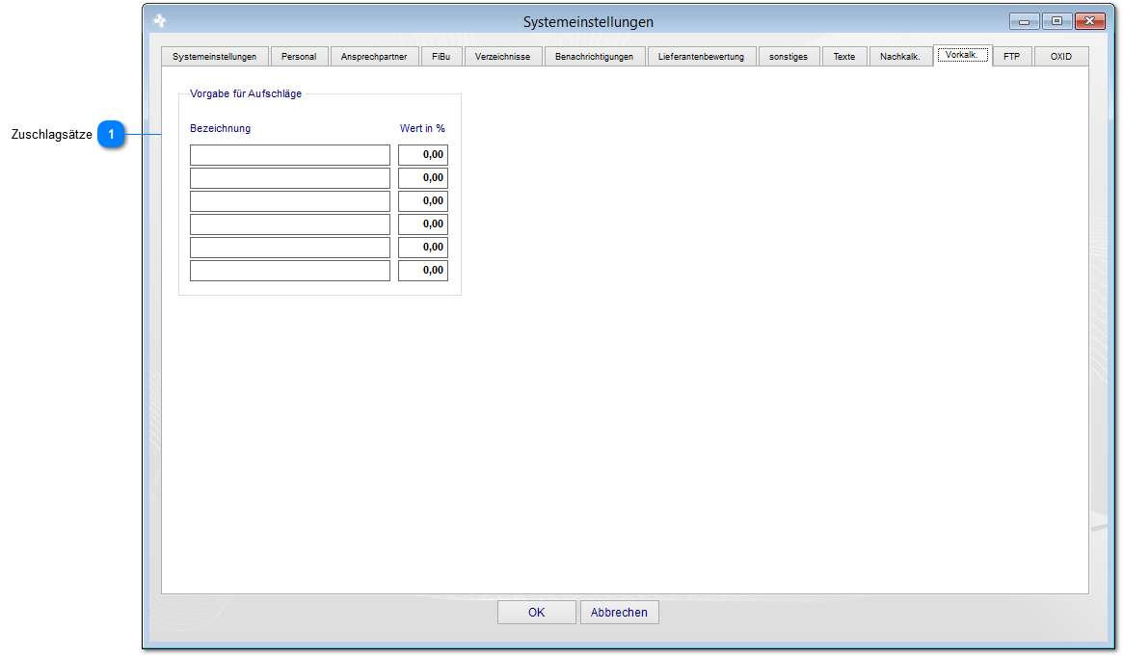

Zuschlagsätze
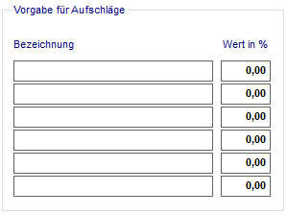

Geben Sie hier vordefinierte Zuschlagsätze für die Kalkulation ein. Diese werden in alle Kalkulationen als Vorgabe übernommen.
12. FTP
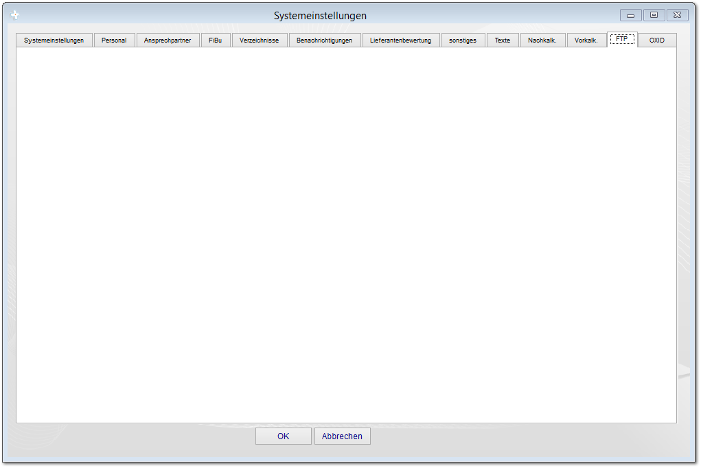

13. Oxidshop
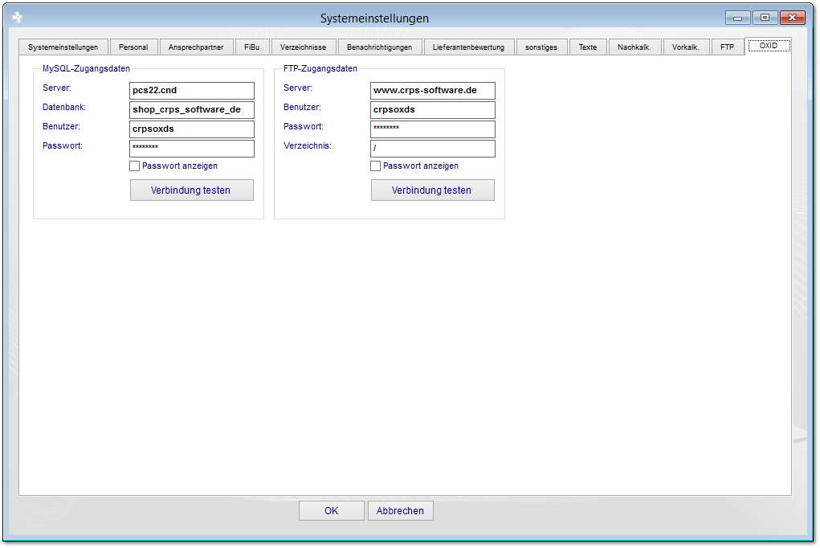

Notizen

___________________________________________________________________

___________________________________________________________________

___________________________________________________________________

___________________________________________________________________

___________________________________________________________________

___________________________________________________________________

___________________________________________________________________

___________________________________________________________________

___________________________________________________________________

Unterschriften zur Kenntnisnahme.

_____________________________ _____________________________
Datum: Datum:

_____________________________ _____________________________
Kunde connedata GmbH
Software+Systemberatung

